МИНИСТЕРСТВО НАУКИ И ВЫСШЕГО ОБРАЗОВАНИЯ
РОССИЙСКОЙ ФЕДЕРАЦИИ
Федеральное государственное бюджетное образовательное учреждение высшего образования
«ПЕНЗЕНСКИЙ ГОСУДАРСТВЕННЫЙ УНИВЕРСИТЕТ»

Факультет | Кафедра
Промышленных технологий, электроэнергетики и транспорта | Техносферная безопасность
Направление подготовки | 20.03.01 Техносферная безопасность
Профиль | Инженерная защита окружающей среды

БАКАЛАВРСКАЯ РАБОТА
на тему
Проект полигона для захоронения твердых коммунальных отходов
в Пензенской области

Студент |  | _________________  (подпись, дата) | Кругляков Егор Андреевич
Руководитель |  | _________________  (подпись, дата) | Безбородова О. Е.
Консультанты:
по БЖД |  | _________________  (подпись, дата) | Костиневич В. В.
по экономике |  | _________________  (подпись, дата) | Безбородова О. Е.
Нормоконтролёр |  | _________________  (подпись, дата) | Вьюговский А. А.

Работа допущена к защите (протокол заседания кафедры от _______________ № ______)
Заведующий кафедрой | _________________  (подпись, дата) | Безбородова О. Е.

Работа защищена с отметкой _________ (протокол заседания ГЭК от _______ № _____)
Секретарь ГЭК | _________________  (подпись) | Камардина Н. В.

Пенза, 2022

Реферат

Бакалаврская работа выполнена на тему «Проект полигона твердых коммунальных отходов в Пензенской области»
Пояснительная записка – 69 страниц, 6 рисунков, 6 таблиц, 24 использованных источника.
Графическая часть материала предоставлена на 6 чертежах формата А1.
Карта-схема полигона, охрана окружающей среды, полигон твердых коммунальных отходов, безопасность жизнедеятельности, горение отходов
Цель работы – спроектировать полигон для захоронения твердых коммунальных отходов в Пензенской области.
Пояснительная записка включает в себя: общие сведения о территории полигона, расположение площадки и тела полигона, характеристику полигона, проектный расчет полигона, согласно требованиям государственных методик.
Разработан раздел безопасности жизнедеятельности и экономики природопользования, соответствующие принятым решениям работы.

Содержание

Введение 9
1 Анализ нормативно-правовых документов для проектирования полигонов твердых коммунальных отходов 12
1.1 Нормативно-правовая основа существования полигонов твердых коммунальных отходов 12
1.2 Документы, регламентирующие расчет параметров полигона твердых коммунальных отходов 13
2 Проектирование полигона твердых коммунальных отходов 23
2.1 Исходные данные для расчета 23
2.2 Разработка и обоснование схемы полигона твердых коммунальных отходов. Расчет параметров полигона твердых
коммунальных отходов 26
2.2.1 Расчет проектной вместимости полигона твердых
коммунальных отходов 26
2.2.2 Расчет требуемой площади земельного участка для размещения полигона твердых коммунальных отходов 31
2.3 Проектирование участка складирования 32
2.3.1 Расчет вместимости полигона твердых коммунальных отходов 36
2.3.2 Потребность в минеральном грунте для изоляции слоев твердых коммунальных отходов 38
2.4 Проектирование кавальера для складирования минерального и плодородного грунта 39
2.5 Расчет выбросов биогаза в атмосферный воздух, образующихся при разложении на полигоне органической фракции твердых
коммунальных отходов 42
2.6 Определение объема фильтрата, удаляемого из свалочного тела в период эксплуатации полигона твердых коммунальных отходов 48
2.7 Проектирование нагорных каналов 51
3 Анализ условий труда на рабочем месте машиниста бульдозера при уплотнении твердых коммунальных отходов на полигоне 53
4 Определение размера предъявляемого иска за загрязнение атмосферного воздуха в результате сгорания отходов на полигоне твердых коммунальных отходов 58
Заключение 64
Список использованных источников 65
Приложение А. Графическая часть работы 70
Перечень графического материала
Лист 1. Схема размещения основных сооружений полигона твердых коммунальных отходов
Лист 2. План и разрез высоконагруженного полигона твердых коммунальных отходов на плоском рельефе
Лист 3. Расчетная схема для определения размеров полигона твердых коммунальных отходов
Лист 4. План хозяйственной зоны и примыкающих сооружений полигона твердых коммунальных отходов
Лист 5. Схема подачи фильтрата на поверхность полигона твердых коммунальных отходов
Лист 6. Итоговые таблицы с результатами расчета параметров полигона твердых коммунальных отходов

Введение

Современное общество столкнулось с проблемой хранения твердых коммунальных отходов (ТКО), которое может обернуться экологической катастрофой для всего населения планеты. Для решения данной проблемы были придуманы и спроектированы полигоны для хранения ТКО. Благодаря данным полигонам уменьшается воздействие вредных веществ, которые образуются в результате разложения мусора на почву, воду и воздух.
Само понятие хранения отходов подразумевает изоляцию и захоронение тех отходов, которые не могут быть подвергнуты дальнейшей утилизации, в специальных хранилищах (полигонах) в целях предотвращения попадания вредных веществ, которые выделяются в процессе разложения этих отходов в окружающую среду (ОС).
В настоящее время для Российской Федерации актуальным является вопрос о размещении ТКО, и для последующей рекультивации земли, которая находится под этим полигонами. С каждым годом количество площадей данных полигонов растёт, в то время как сельскохозяйственные площади уменьшаются.
Большая часть отходов представляют собой именно твердые виды отходов, то есть те виды отходов, которые образуются в помещениях жилого типа в процессе использования людьми, а также товары, которые более не имеют товарного вида или же вовсе утратили потребительские свойства при их использовании. К ТКО также требуется отнести отходы, которые образуются в процессе деятельности юридических лиц и индивидуальных предпринимателей и подобные по составу отходам, образующимся в жилых помещениях в процессе потребления физическими лицами [23].
ТКО так же образовываются от постоянной хозяйственно – бытовой деятельности людей и в частности от их инструментов для труда и являются крайне негативным фактором для геоэкологической обстановки. Ежегодно в России фиксируются случаи захоронения более чем 215 млн. куб. метров ТКО по данным постановления [4], при этом, требуется учитывать факт того, что с каждым годом объемы этих образований увеличиваются в огромных размерах. Так же следует учитывать постоянное изменение химико-физического состава данных отходов, так как происходит постоянное увеличение количества химических соединений неприродного происхождения, таких как бытовая химия, пластики, в составе которых содержатся вещества с высокой степенью токсичности (I и II класс опасности) и опасности для человека и ОС.
Оценку накопления ТКО необходимо проводить, основываясь на их образовании на один кв. километр в год. По данным статистики в некоторых случаях объемы образовавшихся ТКО могут достигать от 200 до 300 куб. метров на один кв. километр, однако лишь 40 % данных ТКО могут быть захоронены на полигоне. Стоит учитывать тот факт, что Северо-Европейской части России данные объемы ТКО составляют приблизительно 25 куб. метров отходов на кв. километр, в Сибири данный показатель равен 3,2 куб. метров, а на Урале он возрастает до 10,7 куб. метров, что позволяет определить количество земельного ресурса для размещения полигонов ТКО. Однако в странах Западной Европы до 40 % отходов потребления и производства при помощи химико-биологической обработки превращают в биологические удобрения, до 10 % подвергаются сжиганию на специальных мусоросжигательных предприятиях и только 40 % отходов подлежат захоронению на полигонах ТКО, оставшиеся 10 % являются активным илом, который сбрасывается в море. В Россий за год в среднем образуется около 5 куб. метров отходов, а самым популярным способом является захоронение отходов на полигонах ТКО, что является основной причиной рост этих полигонов на территории страны и следовательно увеличение процента отчуждаемых под территории полигонов земель, и зачастую после эксплуатации полигона не осуществляется процесс возврата земель в хозяйственный оборот [1].
В условиях увеличения значимости городов в современном обществе есть огромная потребность в возвращении большей части земель закрытых полигонов, несанкционированных свалок ТКО в хозяйственную деятельность города для строительства важных общественных объектов и рекреационных зон.
Требуется выделить геоэкологический аспект, который является неблагоприятным для всех действующих в стране полигонов, которые были введены в эксплуатации до того как были приняты новые требования по рекультивации земель с учетом расположения их рядом с населенными пунктами, а так же для уже выведенных из рабочего строя полигонов. Основными составляющими биогаза на полигоне ТКО являются угарный газ, углекислый газ, аммиак, а так же метан с сероводородом, они являются крайне опасными для здоровья человека. При высоких температурах на территории полигона существует постоянный риск возгорания вышеперечисленных газов. Если пожар все-таки происходит, то его тушение занимает длительное время, а так же представляет риск для сотрудников полигона. На запах аммиака сбегаются крысы и тараканы, что создает на полигоне ТКО крайне опасную санитарно-эпидемиологическую обстановку на территории. Обязательным условием является образование фильтрата, который формируется в следствии инфильтрации осадков из атмосферы в толщии отходов, он поступает как в поверхностные, так и в грунтовые воды.
«Биологическая рекультивация земель представляет собой особый комплекс агротехнических мероприятий по восстановлению и развитию плодородия и народно-хозяйственной ценности попавших под загрязнение земель, направленных на улучшение свойств рекультивационного слоя почвы. Она предусматривает систему обработки и удобрения насыпного слоя, посадку деревьев, кустарников и многолетних трав» [22].
Современная практика вывоза коммунальных отходов, образующихся в городе Пенза, состоит в вывозе на полигон, расположенный в селе Чемодановка Бессоновского района Пензенской области. Регистрационный номер 58-00031-З-00068-110216 в государственном реестре объектов размещения отходов (ГРОРО). Ответственной за эксплуатацию объекта является муниципальное унитарное предприятие (МУП) по очистке города Пенза. Данный полигон ТКО является одним из самых старых на территории Европы. Он используется с конца пятидесятого года прошлого века входит. Однако, большую часть времени он являлся обычной городской свалкой, которая достигала в размерах 150 га. Однако уже в начале 2009 года свалка была переделана в полигон для ТКО.
Все мусоровозы, которые въезжают на площадку полигона должны проследовать на весовой комплекс полигона. Обязанность водителя заключается в прикладывании к оборудованию специальной карты, с которой считываются данные об организации, к которой относится транспорт, затем машина взвешивается. Данная практика помогает оптимизировать процесс по захоронению любых известных видов ТКО. По данным постановления Правительства Пензенской области вместимость основного полигона в Чемодановке составляет 7 млн. 425 тыс. тонн [14].

1 Анализ нормативно-правовых документов для проектирования полигонов твердых коммунальных отходов

1.1 Нормативно-правовая основа существования полигонов твердых коммунальных отходов, закон о лицензировании

Для современных полигонов по хранению твердых коммунальных отходов разработаны правила и нормы для их размещения и эксплуатации по назначению, а также рекультивации данных полигонов.
Весь свод норм и правил описывает Федеральный закон [1].
Лицензирование деятельности по сбору, транспортированию, обработке, утилизации, обезвреживанию, размещению отходов I – IV классов опасности осуществляется в соответствии с Федеральном законом от 4 мая 2011 года N 99-ФЗ [3].
В случае, когда соискателем лицензии или же самим лицензиатом для работы по обезвреживанию и захоронению отходов (I – IV класса опасности) при получении лицензии заявлено о наличии у него на праве собственности или же другом законном основании каких-либо зданий, пристроек и помещений. Лицензирующий или надзорный орган не имеет прав рассматривать данные сооружения в качестве соответствия лицензионным требованиям иного соискателя или же иного лицензиата, которые хотят выполнять схожие по направленности виды работ, которые являются полностью лицензированным видом деятельности в тех же зданиях и сооружениях согласно СП 320.1325800.2017 [10].

1.2 Документы, регламентирующие расчет параметров полигона твердых коммунальных отходов

Проектирование и создание полигона захоронения ТКО осуществляют в соответствии с требованиями к объекту строительства в непрерывном инвестиционном процессе с момента возникновения замысла до сдачи объекта в эксплуатацию.
Предпроектные и проектные работы ведут согласно СНиП 11-101-95 [6, 7].
В инвестиционном процессе проектная подготовка строительства с учетом действующего российского законодательства и зарубежной практики, как правило, состоит из трех основных этапов.
Первый этап заключается в проведении подготовительных работ в рамках технико-экономического обоснования организации полигона ТКО. Первый этап завершается подготовкой инвестиционной программы проекта.
Подготовленная на базе технико-экономического обоснования инвестиционная программа используется заказчиком при подготовке разрешительной документации.
После получения положительного решения местного органа исполнительной власти заказчик приступает к разработке обоснований инвестиций в строительство.
Второй этап – разработка обоснований инвестиций в строительство на основании полученной информации, требований государственных органов и заинтересованных организаций в объеме достаточном для принятия заказчиком решения о целесообразности дальнейшего инвестирования, получения от соответствующего органа исполнительной власти предварительного согласования места размещения объекта (акта выбора участка) и разрешения на разработку проектной документации.
Третий этап – согласование, экспертиза и утверждение проектной документации, получение на ее основе решения об изъятии земельного участка под строительство.
Полигоны размещаются за пределами городов и других населенных пунктов. Размер санитарно-защитной зоны от жилой застройки до границ полигона 500 метров, согласно СП 42.13330 [8]. Кроме того, размер санитарно-защитной зоны уточняется при расчете газообразных выбросов. Площадь участка, отводимого под полигон, выбирается, как правило, из условия срока его эксплуатации не менее 15 – 20 лет. В СП 42.13330 [8] показана расчётная высота полигона в зависимости от населения города и области для исправного обслуживания.
В рамках подготовительных проектных работ заказчик, с учетом установленных контролирующими органами требований (Ростехнадзор, Роспотребнадзор и гидрогеологическая служба) определяет район, в котором осуществляется подбор участка для размещения полигона.
Под полигон чаще всего предпочитают выделять земельные участки, выведенные из хозяйственного оборота, например: карьеры, свободные от ценных пород дерева, участки в лесных массивах, овраги и иные территории.
По окончании срока эксплуатации полигона, согласно утвержденному проекту, проводится рекультивации земельного участка, на котором расположен полигон. Рекультивация земель полигона позволит в будущем вновь использовать земельный участок в хозяйственном обороте.
Проектируемая вместимость полигона рассчитывается для обоснования требуемой площади участка складирования ТКО. Расчет ведется с учетом удельной обобщенной годовой нормы накопления ТКО на одного жителя (включающей ТКО из учреждений и организаций), количества обслуживаемого полигоном населения, расчетного срока эксплуатации полигона, степени уплотнения ТКО.
На участке складирования проектируется устройство котлована с целью получения грунта для промежуточной и окончательной изоляции. Средняя глубина котлована, отрываемого в основании полигона, рассчитывается из условия баланса земельных работ и уровня грунтовых вод. Уровень грунтовых вод должен быть на 1 метр ниже днища котлована.
Размещение грунта из котлованов первой очереди проектируется в кавальерах по всей площади полигона, из котлованов второй очереди активный грунт используется для изоляции ТКО и осадков городских сточных вод (ОГСВ) на картах первой очереди заполнения полигона.
Днище котлована проектируется, как правило, горизонтальным, обеспечивая равномерное распределение фильтрата по всей площади основания полигона. Учитывая рельеф местности и очередность складирования твердых бытовых отходов, участок разбивается на ряд котлованов. На участках с уклоном более 0,5 % проектируется каскад котлованов.
В случае со строительством полигона на территории Пензенской области необходимо учитывать все вышеописанные факторы для размещения полигона ТКО. Идеальной почвой для размещения на ней полигона является супесчаная, глинистая и суглинистая почвы. В Пензенской области данные почвы присутствуют, однако оптимальным районом для постройки полигона является Сосновоборский район по ряду причин: супесчаная, дерново-подзолистая и светло-серая лесная почва обеспечат максимальное удобство и хранение ТКО на данной территории. Карта почв восточной части Пензенской области [24] представлена на рисунке 1.
Выбор земельных участков для вывода из хозяйственного оборота и размещения на них полигонов ТКО осуществляется на основании СанПиН 2.1.3684-21 [7]:
- Размещение и эксплуатация (на весь период их эксплуатации и после закрытия) полигона должны обеспечивать санитарно-эпидемиологическую безопасность населения.
- Полигон ТКО должен располагаться за пределами жилой зоны на обособленных территориях с соблюдением требований, установленных для санитарно-защитных зон (СЗЗ).
- Возможность организации оборудованных пунктов (помещений) сортировки ТКО.
- Участок для размещения полигона ТКО должен располагаться в местах с уровнем залегания подземных вод на глубине не менее 1 метра от нижнего уровня размещаемых отходов, должен быть незатопляемым и неподтапливаемым.
- Участок полигона ТКО не должен быть заболочен и иметь выходы грунтовых вод в виде ключей.
- Полигоны ТКО должны размещаться ниже мест водозаборов хозяйственно-питьевого водоснабжения, с подветренной стороны (с учетом розы ветров) по отношению к населенным пунктам и рекреационным зонам.
- Основание и стенки ложа полигона, а также дренажной системы должны состоять из минерального слоя и гидроизолирующего материала, обеспечивающими коэффициент фильтрации (проницаемость) с объединенным эффектом не более 10 – 11 сантиметров в секунду, стойкость к механическому повреждению не менее 1,8 килоньютонов.
При размещении полигонов учитывают опыт функционирования объектов-аналогов в схожих условиях размещения, с учетом природных условий (геологических, гидрогеологических, водно-физических свойств горных пород, развития опасных геологических процессов) и технологических особенностей складирования ТКО (площадь полигона, мощность складированных ТКО, схема складирования) [7].
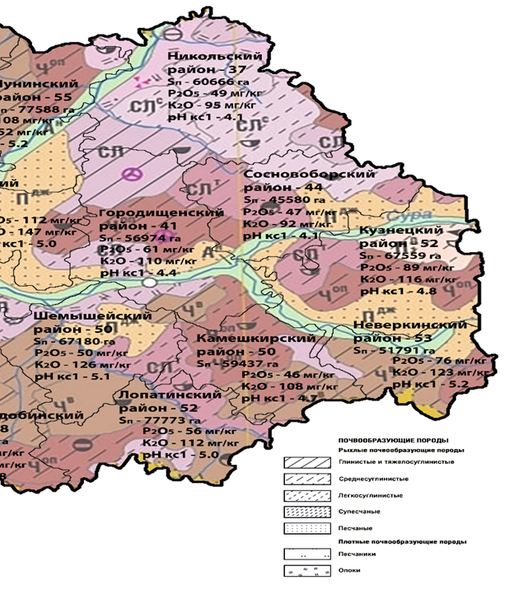
Рисунок 1 – Восточная сторона почвенной карты Пензенской области.

Основными элементами полигона являются: подъездная дорога, участок складирования ТКО, хозяйственная зона, инженерные сооружения и коммуникации. На рисунке 2 представлена схема такого полигона.
Подъездная дорога соединяет существующую транспортную магистраль с участком складирования ТКО. Подъездная дорога рассчитывается на двустороннее движение. Категория и основные параметры подъездной автодороги определяются в соответствии с расчетной интенсивностью движения (автомобилей/сутки).
Основное сооружение полигона – участок складирования ТКО. Он занимает основную (до 95 %) площадь полигона, в зависимости от объема принимаемых ТКО. Участок складирования разбивается на очереди эксплуатации с учетом обеспечения приема отходов в течение 3 – 5 лет, в составе первой очереди выделяется пусковой комплекс на первые 1 – 2 года.
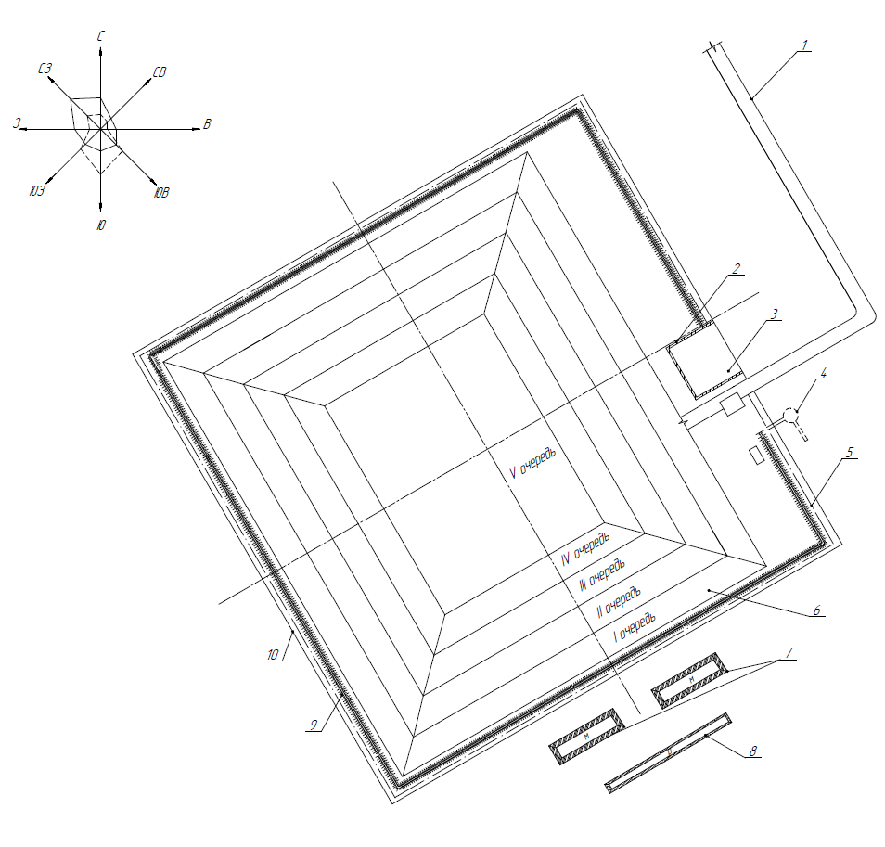
Рисунок 2 – Схема размещения основных сооружений полигона
твердых коммунальных отходов.
На рисунке 2 изображены следующие элементы:
1. подъездная дорога полигона;
2. железо-бетонное ограждение;
3. административно-хозяйственная зона;
4. резервуар-накопитель;
5. дренажная труба;
6. очередность этапов;
7. кавальер минерального грунта;
8. кавальер растительного грунта;
9. ограждение полигона (земляной вал);
10. забор полигона.
В первую, вторую и, если позволяет площадь участка, в третью очередь складирования отходов ведется на высоту в 2 – 3 яруса (высота яруса 2 – 3 метра).
Каждая последующая эксплуатационная очередь заключается в увеличении насыпи ТКО до проектируемой отметки. Распределение участков складирования на очереди выполняется с учетом качественной характеристики рельефа местности, которые исследуются и изучаются перед началом проведения работ по строительству полигона.
Для защиты сооружений полигона от поверхностных сточных вод, которые могут образовываться на высоких участках земляных насыпей, организуется защитная водоотводная канава. Водоотводная канава осуществляет перехват потока поверхностных сточных вод на границе полигона.
На расстоянии нескольких метров (от 1 до 2 метров) от водоотводной канавы размещается ограждение вокруг полигона. По периметру на полосе шириной от 5 до 8 метров проектируется посадка деревьев, прокладываются инженерные коммуникации (водопровод, канализация), устанавливаются мачты электроосвещения. При отсутствии инженерных сооружений на этой полосе отсыпаются кавальеры грунта для использования его на изоляцию ТКО.
Административно-хозяйственная зона полигона должна удовлетворять требованиям транспортной доступности: пересечения подъездной дороги с границей полигона, что обеспечивает полноценную возможность эксплуатации зоны на любой стадии заполнения полигона ТКО. В хозяйственной зоне размещаются бытовые и производственные сооружения. На участках с конфигурацией, близкой к квадрату, зона проектируется у последней очереди складирования ТКО.
На участках вытянутой формы зона размещается по середине длинной стороны. Хозяйственная зона занимает, в зависимости от количества принимаемых полигоном ТКО и специальных требований заказчика, от 5 % до 15 % от общей площади.
Участок складирования включает проект устройства котлована с целью получения грунта для промежуточной и окончательной изоляции. Средняя глубина котлована в основании полигона, рассчитывается из условия баланса земельных работ и уровня грунтовых вод.
Основание котлована рекомендовано проектировать горизонтальным для равномерного распределения фильтрата по всей площади основания полигона. При проектировании учитывается рельеф местности и очередность складирования твердых бытовых отходов, а участок рекомендуется разбивать на ряд котлованов. На участках с уклоном более 0,5 % проектируется каскад котлованов.
Одним из важнейших пунктов при проектировании полигона ТКО является. В СЗЗ полигона ТКО запрещается размещение каких-либо жилых застроек, скважин и колодцев для питьевых целей. При отсутствии в СЗЗ зеленых насаждений или же земляных насыпей по периметру полигона устраиваются кавальеры грунта, которые необходимы для изоляции при его закрытии. Режим СЗЗ определяется существующими правилами и нормами.
Проекта полигона ТКО сопровождается специально разработанной программой мониторинга, которая включает в себя:
- мониторинг и контроль состояний подземных и поверхностных водных объектов, а также их ресурсов, шумового загрязнения в зоне возможного неблагоприятного влияния полигона;
- систему управления технологическими процессами на полигоне, обеспечивающую предотвращение загрязнения подземных и поверхностных водных объектов, атмосферного воздуха, почв и растений, шумового загрязнения выше допустимых пределов в случаях обнаружения загрязняющего влияния полигонов.
Эксплуатация полигона ТКО включает прием, складирование, изоляцию и последующее захоронение отходов. Учет принимаемых ТКО ведется по объему в неуплотненном состоянии. Отметка о принятом количестве ТКО делается в «Журнале регистрации ТКО» (см. таблицу 1).
Запрещен вывоз на полигоны отходов, пригодных к использованию в народном хозяйстве в качестве вторичных ресурсов, а также токсичных, радиоактивных и биологически опасных отходов [7].
Организация работ на полигоне определяется технологической схемой эксплуатации полигона, разрабатываемой в составе проекта. Технологическая схема представляет собой генплан полигона, определяющий с учетом сезонов года последовательность выполнения работ, размещения площадей для складирования ТКО и разработки изолирующего грунта.
Основным документом планирования работ является график эксплуатации, составляемый на год. Планируется помесячно: количество принимаемых ТКО с указанием номера карт, на которые складируются отходы, разработка грунта для изоляции ТКО.
Организация работ на полигоне должна соответствовать требованиям охраны окружающей среды, максимальную производительность средств механизации и технику безопасности персонала, который трудится на данном полигоне.

Таблица 1 – Журнал учёта ТКО
Дата приема ТКО | Владелец  транспорта | № машины | № маршрута | Количество доставляемых  ТКО
 |  |  |  | м³ | т
1 | 2 | 3 | 4 | 5 | 6

2 Проектирование полигона твердых коммунальных отходов

Обоснование требуемой площади полигона ТКО проводится на основании расчета проектной вместимости полигона. Расчет проводится с учетом удельной обобщенной годовой нормы накопления ТКО на одного жителя, (включая ТКО из учреждений и организаций), количества обслуживаемого полигоном населения, расчётного срока эксплуатации полигона и степени уплотнения ТКО на полигоне. Требуемая для отвода площадь участка складирования ТКО, определяется в зависимости от вместимости полигона в куб. метрах и принимаемой в проекте высоты полигона (в метрах).
Полный расчет накопления ТКО за 1 год эксплуатации необходимо проводить в соответствии с удельными нормами накопления на 1 жителя населенного пункта. Расчет производится, исходя из 2 источников образования отходов, а именно: общественные здания и сооружения жилого сектора. Однако, следует помнить, что в населенных пунктах (НП) отходы имеют неодинаковую плотность и внутренний состав, в связи с чем учитывается как удельное накопление ТКО по массе, так и по объему. Норматив накопления ТКО устанавливается специализированными организациями не реже 1 раза в 5 лет. А результаты исследований утверждаются в администрации НП, где располагается данный полигон.

2.1 Исходные данные для расчета

Исходные данные для расчета приведены в сборнике удельных показателей таблицах 2 – 6 [16].
В расчет берутся все доступные объекты образования отходов, которые присутствуют в населенном пункте. Особенностью расчета является единица измерения того или иного отхода. Также необходимо учитывать количество жилых домов благоустроенного типа и количество жилых домов неблагоустроенного типа.

Таблица 2 – Нормативы образования отходов в Городищенском районе [16]
Объект образования отходов | Расчётная единица | Норма накопления ТКО, кг/год | Количество единиц | Всего, кг/ год (гр.3) $∙$ (гр.4)
Автовокзалы | 1м² | 125 | 3 | 375
Больница | 1 койка | 230 | 0,05 $∙$ ∑Н | 557750
Детские сады, ясли | 1 место | 95 | 0,05$∙$∑Н | 230375
Жилые дома благоустроенного типа | 1 чел. | 200 | 0,6 $∙$∑Н | 5520000
Жилые дома неблагоустроенного типа | 1 чел. | 400 | 0,4 $∙$ ∑Н | 400000
Кинотеатры, театры | 1 место | 30 | 1000 мест | 30000
Обучающие заведения | 1 ученик | 24 | 0,03 $∙$ ∑Н | 34920
Отели | 1 место | 120 | 0,07 $∙$ ∑Н | 407400
Поликлиники | 1 посещ. | 30 | 0,9 $∙$ ∑Н | 1309500
Предприятия, офисы | 1 сотруд. | 40 | 0,3 $∙$ ∑Н | 582000
Продовольственные магазины | 1м² | 200 | 300 | 60000
Промышленные магазины | 1м² | 100 | 300 | 30000
Рынок | 1м² | 100 | 1000 | 100000
Всего |  |  | ∑Н₁ = 9262320 кг/год

Таблица 3 – Нормативы образования отходов в Шемышейском районе [16]
Объект образования отходов | Расчётная единица | Норма накопления ТКО, кг/год | Количество единиц | Всего, кг/ год  (гр.3)$∙$ (гр.4)
Автовокзалы | 1м² | 125 | 3 | 375
Больница | 1 койка | 230 | 0,05 $∙$ ∑Н | 187450
Детские сады, ясли | 1 место | 95 | 0,05 $∙$ ∑Н | 77425
Жилые дома благоустроенного типа | 1 чел. | 200 | 0,6 $∙$ ∑Н | 1920000
Жилые дома неблагоустроенного типа | 1 чел. | 400 | 0,4 $∙$ ∑Н | 48000
Кинотеатры, театры | 1 место | 30 | 1000 мест | 30000
Обучающие заведения | 1 ученик | 24 | 0,03 $∙$ ∑Н | 11736
Отели | 1 место | 120 | 0,07 $∙$ ∑Н | 136920

Продолжение таблицы 3
Поликлиники | 1 посещ. | 30 | 0,9 $∙$ ∑Н | 440100
Предприятия, офисы | 1 сотруд. | 40 | 0,3 $∙$ ∑Н | 195600
Продовольственные магазины | 1м² | 200 | 200 | 40000
Промышленные магазины | 1м² | 100 | 200 | 20000
Рынок | 1м² | 100 | 100 | 10000
Всего |  |  | ∑Н₂ = 3147234 кг/год

Таблица 4 – Нормативы образования отходов в Камешкирском районе [16]
Объект образования отходов | Расчётная единица | Норма накопления ТКО, кг/год | Количество единиц | Всего, кг/ год  (гр.3)х(гр.4)
Жилые дома благоустроенного типа | 1 чел. | 200 | 0,6 $∙$ ∑Н | 1320000
Жилые дома неблагоустроенного типа | 1 чел. | 400 | 0,4 $∙$ ∑Н | 24000
Отели | 1 место | 120 | 0,07 $∙$ ∑Н | 93660
Детские сады, ясли | 1 место | 95 | 0,05 $∙$ ∑Н | 52962,5
Обучающие заведения | 1 ученик | 24 | 0,03 $∙$ ∑Н | 8028
Кинотеатры, театры | 1 место | 30 | 1000 мест | 30000
Предприятия, офисы | 1 сотруд. | 40 | 0,3 $∙$ ∑Н | 133800
Продовольственные магазины | 1м² | 200 | 200 | 60000
Промышленные магазины | 1м² | 100 | 200 | 30000
Рынок | 1м² | 100 | 100 | 10000
Автовокзалы | 1м² | 125 | 3 | 375
Больница | 1 койка | 230 | 0,05 $∙$ ∑Н | 128225
Поликлиники | 1 посещ. | 30 | 0,9 $∙$ ∑Н | 301050
Всего |  |  | ∑Н₃ = 2192101 кг/год

Таблица 5 – Нормативы образования отходов в Никольском районе
Объект образования отходов | Расчётная единица | Норма накопления ТКО, кг/год | Количество единиц | Всего, кг/ год  (гр.3)х(гр.4)
Жилые дома благоустроенного типа | 1 чел. | 200 | 0,6 $∙$ ∑Н | 3600000
Жилые дома неблагоустроенного типа | 1 чел. | 400 | 0,4 $∙$ ∑Н | 40000

Продолжение таблицы 5
Отели | 1 место | 120 | 0,07 $∙$ ∑Н | 254100
Детские сады, ясли | 1 место | 95 | 0,05 $∙$ ∑Н | 143687,5
Обучающие заведения | 1 ученик | 24 | 0,03 $∙$ ∑Н | 21780
Кинотеатры, театры | 1 место | 30 | 500 мест | 15000
Предприятия, офисы | 1 сотруд. | 40 | 0,3 х ∑Н | 363000
Продовольственные магазины | 1м² | 200 | 200 | 60000
Промышленные магазины | 1м² | 100 | 200 | 30000
Рынок | 1м² | 100 | 100 | 10000
Автовокзалы | 1м² | 125 | 3 | 11343750
Больница | 1 койка | 230 | 0,05 $∙$ ∑Н | 347875
Поликлиники | 1 посещ. | 30 | 0,9 $∙$ ∑Н | 816750
Всего |  |  | ∑Н₄ = 5652568 кг/год

Таблица 6 – Удельная норма накопления ТКО на одного жителя [16]
Удельная норма накопления ТКО | Численность населения, тыс. чел.
1 | Н₁ = 48500
2 | Н₂ =16300
3 | Н₃ =11150
4 | Н₄ =30250
Всего | $∑Н$ = 106200 чел.

2.2 Разработка и обоснование схемы полигона твердых коммунальных отходов. Расчёт параметров полигона твердых коммунальных отходов

2.2.1 Расчет проектной вместимости полигона твердых коммунальных отходов

Проектирование полигона ТКО – это расчет геометрических параметров, приведенных на рисунке 3.
Площадь земельного участка отводимого из кадастра для организации захоронения ТКО (S_{уч}) определяется на основании проектной вместимости полигона (Е_{Т}), которая, в свою очередь, вычисляется на базе следующих параметров:
а) число жителей в обслуживаемых полигоном ТКО. Например, для нескольких НП:
1. Городищенский район (48500 чел.).
2. Шемышейский район (16300 чел.).
3. Камешкирский район (11150 чел.).
4. Никольский район (30250 чел.) [9].
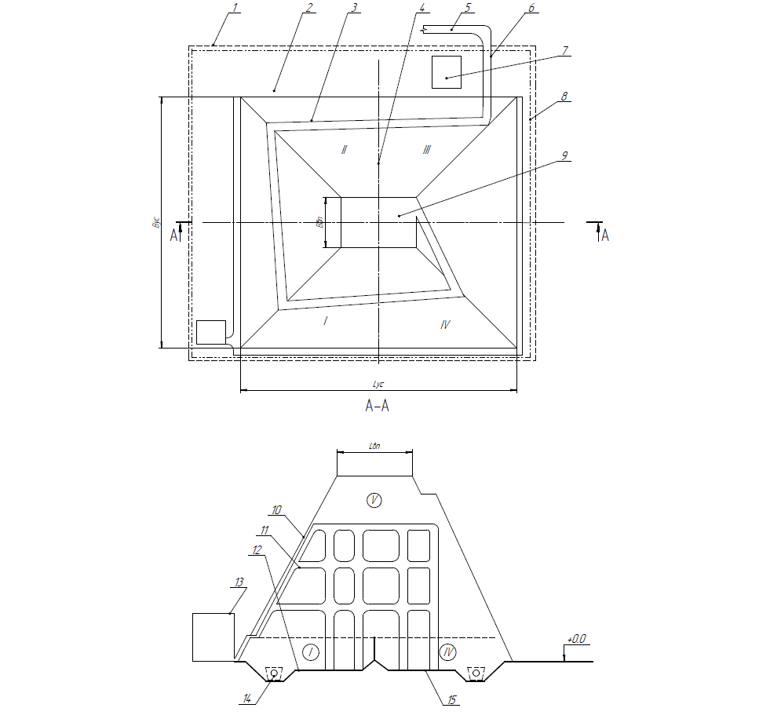
Рисунок 3 – План и разрез высоконагруженного полигона твердых коммунальных отходов.

На рисунке 3 изображены следующие элементы:
1. граница полигона ТКО;
2. граница складирования участка ТКО;
3. временная дорога на участке складирования ТКО;
4. граница очередей эксплуатации полигона ТКО;
5. существующая автомагистраль;
6. подъездная дорога;
7. административно-хозяйственная зона;
8. обводной (нагорный) канал;
9. площадка разгрузки транспорта;
10. верхний изолирующий слой откоса полигона ТКО;
11. скважины для получения биогаза;
12. дренажная система для отвода фильтрата из толщи свалочного тела;
13. когенерационные установки;
14. дренажная труба сбора фильтрата;
15. котлован в основании полигона.
б) норматив образования отходов определяется на основании статистических данных о показателях образования отходов производства и потребления [16]:
$∑Н=H_{1}+H_{2}+H_{3}+H_{4}$, | (1)
где Н_{i} – количество отходов для одного населенного пункта, кг/год.
Подставляя в формулу (1) значения из таблицы 5, получаем:
$∑Н=9262320+3147234+2192101+5652568= 20254223 т/год$.
в) суточная величина накопления ТКО, Р_{сут}, т/сут:
$$Р_{сут}=\frac{∑Р}{Т_{год}},$$ | (2)
где Т_{год} – количество дней приема ТКО на полигон в году (365 дней), кг/сут.

$$Р_{сут}=\frac{20254223 }{365}=55491,02\frac{кг}{сут}=55,491 т/сут.$$
Удельную норму накопления ТКО на одного жителя населенного пункта по массе отходов определяют по формуле:
$У=\frac{∑Р}{∑Н_{I}},$ | (3)

$$У_{1}=\frac{55491}{9262320}=0,5 т/(чел∙год),$$
$$У_{2}=\frac{55491}{3147234}=0,1 т/(чел∙год),$$
$$У_{3}=\frac{55491}{2192101}=0,25 т/(чел∙год),$$
$$У_{4}=\frac{55491}{5652568}=0,09 т/(чел∙год).$$
г) удельная норма уплотнения ТКО: уплотнение ТКО в мусоровозе до ρ₁ = 210 кг/м³ [18], и бульдозерами на полигоне до ρ₂ = 630 – 945 кг/м³ [18], при этом удельная норма накопления по объему, У*, составит:
$$У^{*}=\frac{У}{ρ_{1}}.$$ | (4)
$$У_{1}^{*}=\frac{0,5}{210}=2∙{10}^{-3}{ м}^{3}/(чел∙год),$$
$$У_{2}^{*}=\frac{0,1}{210}=1,2∙{10}^{-3}{ м}^{3}/(чел∙год),$$
$$У_{3}^{*}=\frac{0,25}{210}=1,1∙{10}^{-3}{ м}^{3}/(чел∙год),$$
$$У_{4}^{*}=\frac{0,09}{210}=0,98∙{10}^{-3}{ м}^{3}/(чел∙год),$$
д) срок эксплуатации полигона составляет 20 лет, ежегодный прирост населения считать 2 % в год [20]:
$Н^{**}=Н^{*}∙{(1,02)}^{Т-1}$, | (5)
где H* и Н** – соответственно количество обслуживаемого полигоном населения на первый и последний годы эксплуатации полигона, чел.;
1,02 – коэффициент учитывающий прирост населения в обслуживаемых полигоном НП [20].
Учитывая все данные по расчету и проектный срок эксплуатации полигона Т = 20 лет получаем из формулы (4):
$$Н^{**}=106200∙{\left(1,02\right)}^{20-1}=154627,2 чел.$$
Так как удельная норма накопления ТКО (У*) так же меняется во времени, и, прогнозируя такое изменение в объеме, допустим, 3 % за 20 лет эксплуатации полигона, получим [20]:
$У^{**}=У^{*}∙{(1,03)}^{Т-1}$, | (6)
где У* – удельная норма накопления ТКО по объему на первый год эксплуатации полигона, м³/чел в год;
У** – удельная норма накопления ТКО по объему на последний год эксплуатации полигона, м³/чел в год.
$$У_{1}^{**}=0,002∙{\left(1,03\right)}^{Т-1}=0,35∙{10}^{-3}{ м}^{3}/(чел ∙год),$$
$$У_{2}^{**}=0,0012∙{\left(1,03\right)}^{Т-1}=0,21∙{10}^{-3} м^{3}/(чел ∙год),$$
$$У_{3}^{**}=0,0011∙{\left(1,03\right)}^{Т-1}=0,19∙{10}^{-3} м^{3}/(чел ∙год),$$
$$У_{4}^{**}=0,0098∙{\left(1,03\right)}^{Т-1}=0,17∙{10}^{-3} м^{3}/(чел ∙год).$$
Е) проектная вместимость полигона (Ет):
$$Е_{т}=0,25∙\left(\left(У^{*}+У^{**}\right)∙\left(Н^{*}+Н^{**}\right)∙Т∙\frac{К_{2}}{К_{1}}\right),$$ | (7)
где $К_{1}$ – коэффициент, учитывающий уплотнение ТКО в процессе эксплуатации полигона за срок Т;
$К_{2}$ – коэффициент, учитывающий объем изолирующих слоев грунта (промежуточных и окончательного).
Для определения коэффициентов $К_{1}$ и $К_{2}$ определяем полную проектную высоту полигона (Н_{пл}), м, по графику [12]
Далее из таблиц находим значения коэффициентов $К_{1 }$и $К_{2}$[12]
$$Е_{т}=\frac{\left(0,00528+0,0092\right)∙\left(106200+154627,2\right)∙15∙\frac{1,22}{3,7}}{4}≈ 500000{ м}^{3}.$$
Таким образом проектная вместимость полигона составляет $500000 м^{3}$.

2.2.2 Расчет требуемой площади земельного участка для размещения полигона ТКО.

Полигон ТКО – это сложное инженерное сооружение, в состав которого входят несколько отдельных подразделений (см. рисунок 4).
Учитывая, что территория полигона ТКО состоит из трех участков:
- участок складирования ТКО на территории,
- административно – хозяйственная зона полигона,
- подъездная дорога к полигону ТКО, –
необходимо рассчитать площадь под каждый из участков.
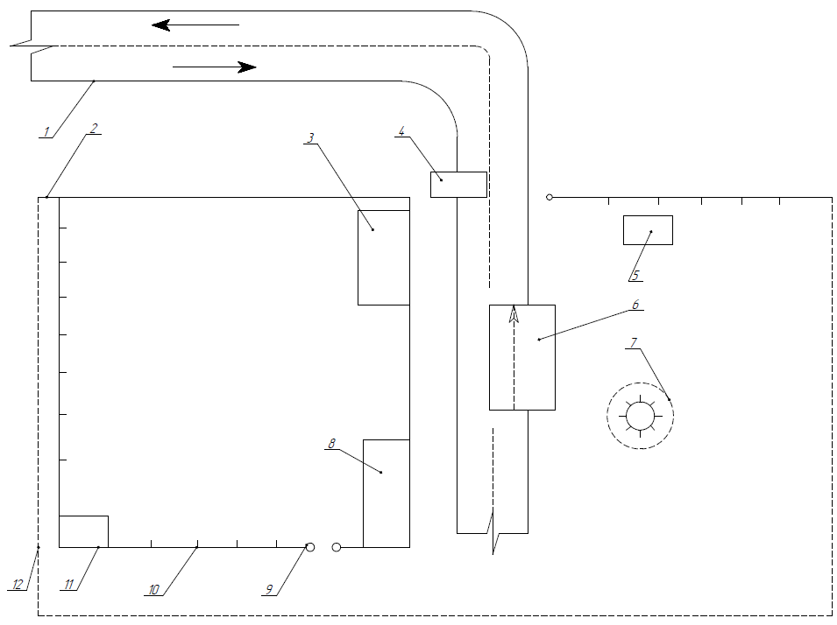

Рисунок 4 – План хозяйственной зоны и примыкающих сооружений полигона твердых коммунальных отходов.

На рисунке 4 изображены следующие элементы:
1. подъездная дорога;
2. ограждение полигона;
3. административно-хозяйственное здание;
4. пункт радиационного и химического контроля;
5. грязеотстойник;
6. площадка для дезинфекции;
7. противопожарный резервуар;
8. навес (помещение для машин и механизмов);
9. ворота административно-хозяйственной зоны;
10. ограждение административно-хозяйственной зоны;
11. склад ГСМ;
12. граница административно-хозяйственной зоны.

2.3 Проектирование участка складирования

Площадь участка складирования ТКО Ф, га, с учетом 10 % запаса территории [12], определяем как:
$$Ф=к_{3}∙Ф_{ус},$$ | (8)
где к₃ – коэффициент запаса, учитывающий полосу вокруг участка складирования, к₃ = 1,1 [12];
Ф_{ус} – площадь участка складирования, га.
Площадью участка является основание пирамиды полигона ТКО Ф_{ус}, га, максимально возможная высота которой не должна превышать 22 м [12]. Отсюда получаем:
$$Ф_{ус}=\frac{3∙Е_{т}}{Н_{пл}+h}=\frac{3∙к_{4}∙Е_{т}}{Н_{пл}},$$ | (9)
где к₄ – коэффициент, учитывающий снижение высоты пирамиды до заданной Н_{пл} (к₄ = 0,5) [12].
$$Ф_{ус}=\frac{0,5∙3∙500000}{22}=34090,9=3,4 га.$$

Размер административно-хозяйственной зоны рассчитывается, учитывая, что её размер должен составлять порядка 10 % площади участка складирования ТКО [12] получаем:
$$Ф_{а-х.зоны}=0,1∙Ф_{ус},$$ | (10)
$$Ф_{а-х.зоны}=0,1∙3,4=0,34 га.$$

Размер территории для размещения подъездной дороги рассчитывается, учитывая ширину (В_{дор}) и длину (L_{дор}) подъездной дороги по формуле площади прямоугольника:
$$Ф_{дор}=L_{дор}∙В_{дор}$$ | (11)
Для размещения подъездной дороги необходимо выделить земельный участок от автомагистрали до полигона ТКО. Длина подъездной дороги L_{дор} = 400 м, ширина В_{дор} = 6,5 м [12]. Площадь земельного участка для подъездной дороги составит:
$$Ф_{дор}=400∙6,5=2600м^{2}=0,26 га.$$
Фактическая площадь, необходимая для размещения полигона ТКО:
$$Ф_{п.факт}=1,1∙Ф_{ус}+Ф_{а-х.зоны}+Ф_{дор},$$ | (12)

$$Ф_{п.факт}=1,1∙3,4 +0,34+0,26=4,34 га.$$
Следовательно, для размещения проектируемого полигона ТКО необходима территория площадью порядка 4,5 га.

2.3 Проектирование участка складирования. Расчёт вместимости полигона

Геометрические параметры участка складирования приведены на рисунке 5.
По расчетам получили, что участок складирования ТКО имеет площадь Ф_{ус} =$34090,9$ м².
Пусть проектируемый полигон ТКО имеет форму квадрата, тогда:
$$L_{yc}=В_{ус}=\sqrt{Ф_{ус}},$$ | (13)
где L_{ус} – длина полигона ТКО,
В_{ус} – ширина полигона ТКО,
Ф_{ус} – площадь полигона ТКО.
$$L_{yc}=\sqrt{34090,9}=184,6 м.$$
Размер стороны верхней площадки полигона захоронения отходов, имеющей форму квадрата, может быть найдет по следующему соотношению:
$$В_{n}=L_{n}=В_{ус}-2∙m∙H_{пл}$$ | (14)
$В_{n}=184,6-2∙1∙15=154,6 м$.
где В_{п} и L_{п} – соответственно ширина и длина верхней площадки участка складирования, м.
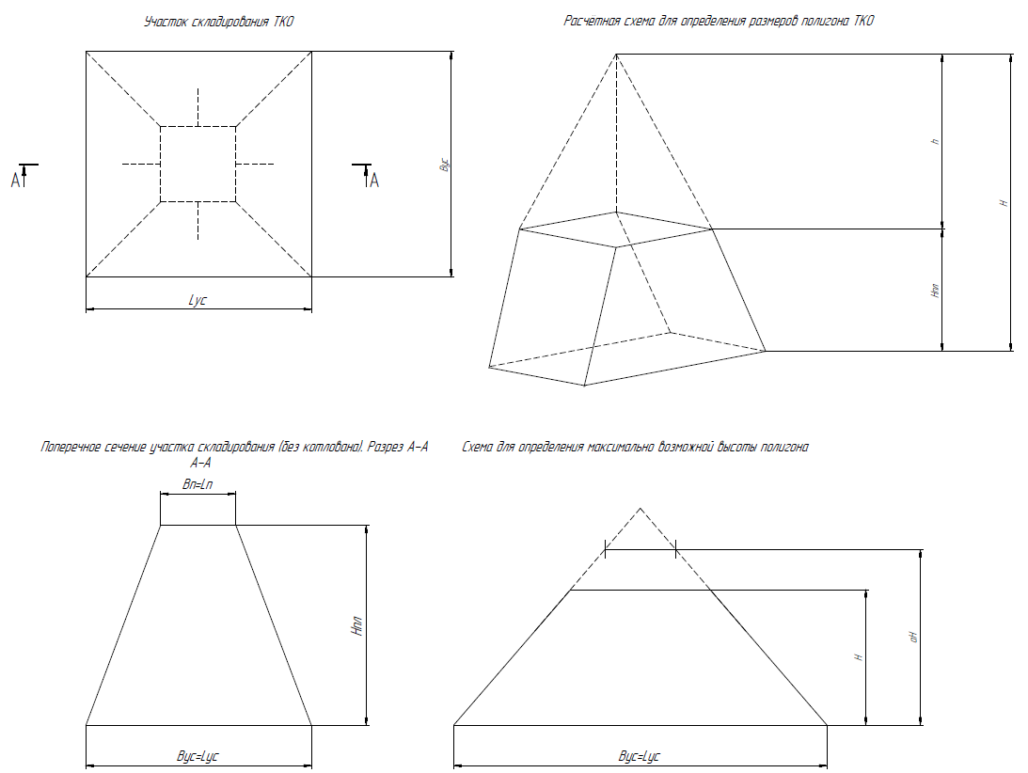
Рисунок 5 – Расчетная схема для определения размеров полигона твердых коммунальных отходов.

Площадь верхней площадки участка складирования:
$$Ф_{п}=L_{n}∙B_{n}$$ | (15)
где Ф_{п} – площадь полигона ТКО;
L_{п} – длина площадки полигона ТКО;
В_{п} – ширина площадки полигона ТКО.
$Ф_{п}=94∙94={94}^{2}=33856м^{2}=3,3 га$.
Максимальная допустимая высота полигона, m, определяется из условия заложения внешних откосов (не менее m = 1) и необходимости создания верхней площадки размером, обеспечивающей безаварийную работу мусоровозов и бульдозера.
Минимальная ширина верхней площадки, $В_{n}^{min}$, с учетом требований к развороту мусоровоза (R_{раз}) и безопасности его движения не ближе в = 10 м от края откоса составляет:
$$В_{n}^{min}=2∙R_{раз}+2∙в,$$ | (16)
$$В_{n}^{min}=2∙9+2∙10=38 м.$$
Минимальная площадь верхней площадки, $Ф_{n}^{min}$,:
$$Ф_{n}^{min}={\left(B_{n}^{min}\right)}^{2}={\left(2∙R_{раз}+2∙в\right)}^{2}$$ | (17)
$${Ф_{n}^{min}= (2∙9+2∙10)}^{2}=1444{ м}^{2}=0,14 га.$$
$Ф_{n}^{min}$ меньше принятой в проекте Ф_{п} = 10,2 га, что удовлетворяет требованиям проектирования.
Максимально возможная высота полигона, $Н_{пл}^{max}$, может быть найдена как:
$$Н_{пл}^{max}=\frac{В_{ус}-В_{n}^{min}}{2∙m},$$ | (18)
где В_{ус} – ширина участка складирования, м.
$$Н_{пл}^{max}=\frac{184-30}{2∙3}=25 м.$$

2.3.1 Расчет вместимости полигона твердых коммунальных отходов

Фактическая вместимость полигона Е_{ф}, м², определяемая с учетом возможного дополнительного уплотнения ТКО, определяется как объем усеченной пирамиды, образованной на площадке полигона ТКО:
$$Е_{ф}=\frac{Н_{пл}}{3}∙\left(Ф_{ус}+Ф_{п}+\sqrt{Ф_{ус}+Ф_{п}}\right),$$ | (19)
где Ф_{ус} и Ф_{п} – площади нижнего и верхнего оснований свалочного тела, м².
$Е_{ф}=\frac{25}{3}·\left[34090+33856+{\left(34090+33856\right)}^{0,5}\right]=68206{ м}^{2}$.
Объем минерального грунта, необходимого для изоляции слоев полигона (V_{г}) определяем по формуле:
$V_{г}=Е_{ф}(1-\frac{1}{к_{2}})$, | (20)
где к₂ = 1,2.
Для изоляции 3297193 м³ ТКО после их уплотнения потребуется грунт в объеме:
$V_{г}=68206\left(1-\frac{1}{1,2}\right)=11595,02{ м}^{2}$.
Заданием выпускной квалификационной работы условно принято, что грунт, полученный в ходе строительства котлована полигона, направляется на изоляцию слоев полигона ТКО. Таким образом упрощается задача определения потребности в изолирующем материале: объем изолирующего материала принимается равным вместимости котлована полигона
Средняя проектная глубина котлована в основании полигона определяется по формуле:
$$Н_{к}=\frac{1,1∙V_{г}}{Ф_{ус}},$$ | (21)
где 1,1 – коэффициент, учитывающий откосы и картовую схему заполнения котлована [12].
$$Н_{к}=\frac{1,1∙11595,02}{34090,9}=2,6 м.$$
Правильность размещения полигона определяется на основании следующего условия:
$Н_{угв}-Н_{к}-Н_{эк}≥2 м$,
где Н_{угв} – глубина залегания грунтовых вод, Н_{угв} = 4,8 м;
Н_{эк} – толщина защитного экрана основания полигона.
$$4,8-2,6-1=3,2 м>2 м$$
Порядок эксплуатации полигона ТКО может из нескольких очередей заполнения, которые принято называть очередями. Пусть разрабатываемый полигон ТКО включает 4 последовательные очереди, а котлован для складирования ТКО разбивается на 4 части.
Откосы котлована выполняются с коэффициентом заложения не менее m = 2,5 [12].
Объем отходов последовательного накопления в каждой очереди эксплуатации полигона ТКО, составит:
$$V_{оч}=\frac{Е_{ф}}{5}$$ | (22)
где Е_{ф} – фактическая вместимость полигона
$$V_{оч}=\frac{68206}{5}=13641,2{ м}^{3}.$$
Высота первого яруса (с I-IV очереди) определяется по зависимости:
$$Н_{оч(I-IV)}=\frac{1,1∙V_{оч(I-IV)}}{Ф_{ус}}$$ | (23)
где Ф_{ус} – площадь нижнего основания полигона
$$Н_{оч(I-IV)}=\frac{1,1∙54564,8}{34090,9}=1,8 м.$$
где 1,1 – коэффициент, учитывающий откосы и картовую схему заполнения котлована [12].

2.3.2 Потребность в минеральном грунте для изоляции слоев твердых коммунальных отходов

Послойное заполнение полигона отходами подразумевает следующую структуру накопления: 1,8 – 2,0 м – отходы и 0,2 м – минеральный грунт, число слоев с I по IV очереди первого яруса составит:
$$n_{сл(I-IV)}=\frac{H_{оч(I-IV)}}{h_{c}},$$ | (24)
где n_{сл (I-IV)} – количество укладываемых слоев полигона,
h_{с} – слой отходов.
$$N_{сл(I-IV)}=\frac{1,8}{1,8}=1 слой.$$
Условием заполнения ТКО примем 1 слой укладки ТКО в каждую в каждую очередь первого яруса. Таким образом высота первого яруса над уровнем поверхности земли, $Н^{1}$, составит:
$$Н^{1}=2,0∙1=2 м.$$
Объем котлована одной очереди составит:
$$v_{г}=\frac{V_{г}}{4}$$ | (25)
где V_{г} – Потребность в минеральном грунте для изоляции слоев
$$v_{г}=\frac{11595,02}{4}=2898,75{ м}^{3}.$$
Стадия эксплуатации полигона завершается на IV очереди. Закрытие полигона происходит пятой очередью (очередь V), которая заключается в увеличении его высот с высоты 14 метров до отметки 22 метра, которая является проектной отметкой полного заполнения полигона.
Полноценное увеличение высоты полигона второго яруса с отметки 14 м до проектной 22 м будет производиться заполнением 5 очереди полигона.
Окончательное заполнение полигона (окончательное перекрытие) отмечается после завершения формирования 2 яруса очереди V.

2.4 Проектирование кавальеров для складирования плодородного и минерального грунта

Определение параметров кавальеров плодородного грунта.
Объём растительного грунта определяют:
$$V_{p}=Ф_{ус}∙h_{p}∙k_{p}$$ | (26)
где h_{р} – толщина растительного слоя, м (h_{р} = 0,25 м);
k_{p} – коэффициент разрыхления, k_{p} = 1,22…1,24, принимается по СП 131.13330.2020 «СНиП 23-01-99* [9].
$$V_{p}=34090,9∙0,25∙1,22=10397,72{ м}^{3}.$$
Длина кавальера:
$$L_{кв}^{p}=2∙L_{yc},$$ | (27)
где L_{ус} – длина полигона
$$L_{кв}^{p}=2∙184,6=369,2 м.$$
Площадь поперечного сечения кавальеров растительного грунта составит:
$$F_{кв}^{p}=\frac{V_{p}}{L_{кв}^{p}},$$ | (28)
где V_{p} – объем кавальера,
$L_{кв}^{p}$ – длина кавальера.
$$F_{кв}^{p}=\frac{10397,72}{369,2}=28,17 м^{2}.$$
Принимаем поперечное сечение кавальера в виде трапеции высотой Нpкв до 4 м и коэффициент заложения откосов m = 3. Используя формулу трапеции, определяют ширину кавальера по низу:
$$F_{кв}^{р}=\frac{В_{кв}^{р}+b^{p}}{2∙H_{кв}^{р}},$$ | (29)
где $F_{кв}^{р}$ – площадь кавальера растительного грунта, м²;
$H_{кв}^{р}$ – высота кавальера, равна 3 м;
$B_{кв}^{р}$ – ширина кавальера по низу, м;
$b_{кв}^{р}$ – ширина кавальера по верху, м.
$$F_{кв}^{р}=\frac{50+65}{2∙3}=19,6 м^{2}.$$ | (30)
Из условия баланса грунтовых масс:
$$2∙F_{кв}^{р}=(B_{кв}^{р}+B_{кв}^{р}-2∙m∙H_{кв}^{р})∙H_{кв}^{р}$$
Определяем ширину нижнего основания кавальера плодородного грунта:
$$B_{кв}^{р}=\frac{[F_{кв}^{р}+m{(H_{кв}^{р})}^{2}]}{H_{кв}^{р}},$$ | (31)
$$B_{кв}^{р}=\frac{19,6+3∙2^{2}}{3}=10,5 м.$$
Далее рассчитывают ширину верхнего основания кавальера:

$$b_{кв}^{р}=В_{кв}^{р}-2∙m∙H_{кв}^{p},$$ | (32)
где $B_{кв}^{р}$ – ширина кавальера по низу,
Н_{кв} – высота кавальера.
$$B_{кв}^{р}=10,5-2∙1∙2=3,9 м.$$
Размеры кавальеров плодородного грунта позволяют их разместить с дух сторон участка складирования ТКО

Определение параметров кавальеров минерального грунта
Объём минерального грунта, разрабатываемого в котловане первой очереди строительства полигона, составит:
$$v_{кв}^{р}=\frac{V_{г}}{4},$$ | (33)
где V_{г} – объем котлована.
$$V_{кв}^{р}=\frac{11595,02}{4}=2898,75{ м}^{3}.$$
Объем грунта, укладываемого во временные кавальеры с учетом его разрыхления, составит:
$$v^{min1оч}=v_{Г}^{оч}∙к_{р},$$ | (34)
где к_{р} – коэффициент рыхления.
$$V^{min1оч}=2898,75∙1,23=3565,46{ м}^{3}.$$
Тогда из описанных условий длина кавальеров минерального грунта составит:
$$L_{кв}^{min}=\frac{L_{yc}}{2}+\frac{B_{yc}}{2},$$ | (35)
где L_{yc} – длина полигона,
В_{yc} – ширина полигона.
$$L_{кв}^{min}=\frac{184,6 }{2}+\frac{184,6 }{2}=92,3 м.$$
Площадь поперечного сечения кавальера минерального грунта составит:
$$F_{кв}^{min}=\frac{v^{min1оч}}{L_{кв}^{min}},$$ | (36)
где v^{min1оч} – объем грунта временных кавальеров,
L^{min}_{кв} – длина кавальеров минерального грунта
$$F_{кв}^{min}=\frac{3565,46}{92,3}=38,6 м^{2}.$$
Принимаем поперечное сечение кавальера в виде трапеции высотой
H^{min} = 4 м, с заложением откосов m = 3.
Параметры кавальера для минерального грунта определяют по тем же зависимостям, что и для кавальера для плодородного грунта:
$$B_{кв}^{min}=\frac{F_{кв}^{min}-m∙{(H_{кв}^{min})}^{2}}{H_{кв}^{min}}$$ | (37)
где F^{min}_{кв} – площадь поперечного сечения кавальера минерального грунта.
$$B_{кв}^{min}=\frac{38,6-1∙4}{2}=17,3 м.$$
$$b_{кв}^{min}=B_{кв}^{min}-2∙m∙H_{кв}^{min}$$ | (38)
$$b_{кв}^{min}=17,3-2∙1∙2=13,3 м.$$
Необходимо разместить 2 кавальера минерального грунта длиной по 92,3 метра со стороны участка складирования ТКО первой очереди эксплуатации полигона.

2.5 Расчет выбросов биогаза в атмосферный воздух, образующихся при разложении на полигоне органической фракции твердых коммунальных отходов

Состав биогаза: Метан, Углерода диоксид, Толуол, Аммиак, Ксилол, Углерода оксид, Азота диоксид, Формальдегид, Ангидрид сернистый, Этилбензол, Бензол, Сероводород, Фенол.
Количество выбросов биогаза с полигонов ТКО зависит от:
- климатических условий;
- площади полигона;
- сроков эксплуатации полигона;
- количества захороненных отходов;
- мощности слоя складированных отходов;
- соотношения количества ТКО и ТПО;
- морфологического состава отходов;
- влажности отходов;
- содержания органической составляющей в отходах;
- содержания жироподобных, углеводоподобных и белковых веществ в органике отходов;
- технологии захоронения отходов.
Удельный выход биогаза за период его активной стабилизированной генерации при метановом брожении определяется по уравнению:
$$Q={10}^{-6}∙R\left(100-W\right)\left(0,92Ж+0,62У+0,34Б\right),$$ | (39)
где Q – удельный выход биогаза за период его активной генерации, кг/кг отходов;
R – содержание органической составляющей в отходах, R = 55 %;
W – фактическая влажность отходов, W = 47 %;
Ж – содержание жироподобных веществ в органике отходов, Ж = 2 %;
У – содержание углеводоподобных веществ в органике отходов,
У = 83 %;
Б – содержание белковых веществ в органике отходов, Б = 15 %.
R, W, Ж, У и Б – определяются анализами отбираемых проб отходов из методики расчета [12].
Содержание жиров и белков определяют по стандартным методикам аналитического анализа (жиры – экстрагированием, белки – с применением гидролиза).
$Q={10}^{-6}∙55\left(100-47\right)\left(0,92∙2+0,62∙83+0,34∙15\right)= =0,684 кг/(кг отходов)$.
Количественный выход биогаза за год, отнесенный к одной тонне отходов, определяется по формуле:
$$Р_{уд}=\frac{Q_{w}}{t_{сбр}}∙{10}^{3},$$ | (40)
где t_{сбр} – период полного сбраживания органической части отходов, в годах, определяемый по приближенной эмпирической формуле:
$$t_{сбр}=\frac{10248}{T_{тепл}∙{(t_{ср.тепл})}^{0,301966}},$$ | (41)
где t_{cp.тепл} – средняя из среднемесячных температура воздуха в районе полигона ТБО и ПО за теплый период года (t_{ср.мес} > 0), в ^{о}С;
Т_{тепл} – продолжительность теплого периода года в районе полигона ТКО и ТПО, в днях;
10248 и 0,301966 – удельные коэффициенты, учитывающие биотермическое разложение органики.
$$T_{сбр}=\frac{10248}{176∙{(17)}^{0,301966}}=29,93.$$
Исходя из формулы (39) получаем:
$$Р_{уд}=\frac{0,684}{29,93}∙{10}^{3}=228,53 кг/(т отходов в год).$$
Плотность биогаза определяется по закону аддитивности как суммарная величина произведений объемных концентраций его компонентов на их плотности:
$$р_{б.г.}=\frac{\sum_{i=1}^{n}{c_{о.бip_{i}}}}{100},$$ | (42)
где С_{об.i} – содержание i-го компонента в биогазе, объемные %;
P_{i} – плотность i-го компонента биогаза, кг/м³;
n – количество компонентов в биогазе.
Объемная концентрация i-го компонента в биогазе определяются по формуле:
$$c_{о.бi}={10}^{-4}\frac{C_{i}}{p_{i}},$$ | (43)
где C_{i} – концентрация i-го компонента в биогазе, мг/м³
Из формулы (23) получаем:
$$c_{CH4}={10}^{-4}\frac{45}{1,07∙{10}^{-4}}=4,20 мг/м^{3},$$
$$c_{CO2}={10}^{-4}\frac{35}{1,07∙{10}^{-4}}=3,26 мг/м^{3},$$
$$c_{O2}={10}^{-4}\frac{1}{1,07∙{10}^{-4}}=0,15 мг/м^{3},$$
$$c_{N2}={10}^{-4}\frac{18}{1,07∙{10}^{-4}}=1,75 мг/м^{3}.$$
Формула для определения плотности биогаза выводится совместным решением предыдущих уравнений:
$$p_{б.г}={10}^{-4}\sum_{i=1}^{n}{С_{I}},$$ | (44)
$p_{б.г}={10}^{-4}∙9,36=0,093$ мг/$м^{3}$.
Используя полученные аналитически концентрации компонентов в биогазе и рассчитанную его плотность, определяем весовое процентное содержание этих компонентов в биогазе:
$$c_{вес i}={10}^{-4}\frac{C_{i}}{p_{б.г}},$$ | (45)
где С_{i} – концентрации компонентов в биогазе, мг/м³;
ρ_{б.г.} – плотность биогаза, кг/м³.
$${C_{вес i}=10}^{-4}\frac{C_{i}}{p_{б.г}}=\frac{45}{1,07∙{10}^{-4}}=7,009 \%.$$
Удельные массы компонентов биогаза, выбрасываемые за год, определяем по формуле:
$$р_{уд i}=\frac{С_{вес i}∙Р_{уд}}{100},$$ | (46)
$$р_{уд i}=\frac{7,009∙228,53}{100}=16,01 кг/(т отходов в год).$$
Максимальные разовые выбросы i-го компонента биогаза с полигона определяются по формуле:
$M_{i}=0,01∙C_{вес i}∙М_{сум}$, | (47)
$М_{сум}=\frac{Р_{уд}\sum{D}}{T_{тепл}∙24∙3600}{10}^{3}=\frac{Р_{уд}\sum{D}}{T_{тепл}∙86,4}=0,04$ г/сек.
С учетом коэффициента неравномерности валовые выбросы i-го ЗВ с полигона определяются по формуле:
$$G_{сум}=М_{сум}\left(\frac{a∙365∙24∙3600}{12}+\frac{b∙365∙24∙3600}{12}\right){10}^{-6},$$ | (48)
где а и в в формуле соответственно периоды теплого и холодного времени года в месяцах (а при t_{cp.мес} > 8°С; в при 0< t_{cр.мес} ≤ 8°С).
$${G_{сум}=М}_{сум}\left(\frac{9∙365∙24∙3600}{12}+\frac{3∙365∙24∙3600}{12}\right){10}^{-6}=31,536 т/год.$$
К основным негативным факторам влияния биогаза на ОС относят следующие:
- токсическое воздействие вследствие возможного содержания в биогазе примесей;
- возможность попадания биогаза в подвалы зданий, коллекторы и др. подземные коммуникации;
- смешение биогаза и воздуха взрывоопасно;
основные компоненты биогаза (метан и диоксид углерода) являются парниковыми газами;
- постоянное длительное накопление биогаза внутри отходов может приводить к появлению местных полостей, из-за которых может создаться вероятная опасность просадки грунта и вероятность возникновения очагов возгорания внутри самого тела полигона при проникновении воздуха извне. Особенно это опасно в летний период года.
Система по дегазации на полигоне ТКО представляет из себя сеть специально оборудованных скважин.
При эксплуатации полигона ТКО часть образующегося в теле полигона биогаза выходит наружу вследствие его постоянного образования в пласте захоронения, так и из-за увеличения давления внутри пласта текущей очереди эксплуатации.
Даже при прекращении накопления ТКО на полигоне (закрытии полигона) продолжается разложение отходов с последующим увеличением объема биогаза в захоронении. Непрерывный процесс образования биогаза требует внедрения системы дегазации полигона ТКО [12].
Финальным этапом рекультивации полигона ТКО является возведение полупроницаемого защитного экрана, а также добавления устройства дренажной системы по сбору и удалению биогаза через специальные вертикальные каналы (выпуски).
Дренажная сеть является конструкцией, которая имеет в своем составе газосборные каналы, которые устанавливаются в верхней толще сложенных отходов последней очереди эксплуатации полигона.
В случае превышения расчетного объема образующегося биогаза допустимо организовывать дополнительные пути выпуска биогаза, путем сечения существующих траншей. При этом скорость газового потока не должна превышать 0,1 м/с.
Учитывая ежегодный объем образования биогаза (Q) и допустимую скорость движения биогаза v_{газа}= 0,1 м/с, определяем суммарное сечение газосборных траншей (м²):
$$F=\frac{Q}{365∙24∙3600∙v_{газа}},$$ | (49)

$$F=\frac{0,684}{365∙24∙3600∙0,1}=2,16 м^{2}.$$
Пусть сечение газосборной траншеи будет прямоугольной формы (глубиной a = 0,5 м и шириной b = 0,4 м), тогда потребуется устройство следующего количества траншей:
$$n=\frac{F}{a∙b}$$ | (50)
$$n=\frac{2,16}{0,5∙0,4}=11.$$
Трассировку траншей выполняют в двух взаимно перпендикулярных направлениях: вначале прокладывают две взаимно перпендикулярные траншеи по середине полигона и по две траншеи, отстоящие от средних, на расстоянии (м):
$$L=\frac{B_{n}}{4}$$ | (51)
$$L= \frac{11}{4}=2,75 м.$$

2.6 Определение объема фильтрата, удаляемого из свалочного тела в период эксплуатации полигона твердых коммунальных отходов

Схема подачи фильтрата на поверхность полигона изображена на рисунке 6.
На рисунке 6 изображены следующие элементы:
1. водоупорное основание полигона;
2. дренажная траншея;
3. подающий трубопровод фильтрата;
4. стоки;
5. всасывающий патрубок;
6. откачивающий трубопровод фильтрата;
7. насос;
8. насосная станция;
9. бетонный резервуар для сбора фильтрата;
10. сетчатая крышка колодца.

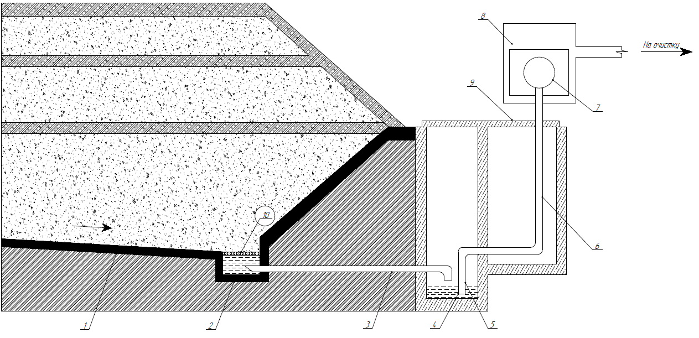
Рисунок 6 – Схема движения потока фильтрата
на поверхность полигона твердых коммунальных отходов.

Расчет значения инфильтрационного питания за зимне-весенний расчетный период проводим по формуле:
$$q_{\left(з/в\right)}=\frac{[a∙O_{\left(з/в\right)}-E_{\left(з/в\right)}]}{T_{\left(з/в\right)}},$$ | (52)
где О_{(З/В)} – осадки за зимне-весенний расчетный период, приведенные к 10 % обеспеченности, мм;
Е_{(З/В)} – испарение с поверхности полигона за зимне-весенний расчетный период, мм;
Т_{(З/В)} – продолжительность зимне-весеннего периода, Т_{(З/В)} = 180 дней;
α – коэффициент, учитывающий долю осадков, впитывающихся в почву в зимне – весенний период, α = 0,6.

$$Q_{\left(з/в\right)}=\frac{\left[0,6∙10-0,0658\right]}{180}=0,032 мм.$$
Осадки за зимне-весенний расчетный период, приведенные к 10 % обеспеченности, определяем по формуле:
$$q_{\left(з/в\right)}=О∙р_{1},$$ | (53)
где О – среднемноголетнее значение осадков 50 % обеспеченности;
р₁ – процентное распределение элементов водного баланса для осадков зимне-весеннего периода, р₁ = 0,37 (37%).
$$Q_{\left(з/в\right)}=0,50∙0,37=0,018 мм.$$
Испарение влаги за зимне-весенний период определяется по формуле:
$$Е_{\left(з/в\right)}=Е_{0}∙р_{2},$$ | (54)
где Е_{(З/В)} – испарение с поверхности площадки складирования за зимне-весенний расчетный период, мм;
Е₀ – величина испарения влаги с водной поверхности 50% обеспеченности;
р₂ – процентное распределение водного баланса для испарения с водной поверхности за зимне-весенний расчетный период.
$$Е_{\left(з/в\right)}=0,50∙0,2=0,01 мм.$$
Расчет значения инфильтрационного питания за летне-осенний период:
$$q_{\left(л/о\right)}=\frac{[a∙O_{\left(л/о\right)}-E_{\left(л/о\right)}]}{T_{\left(л/о\right)}},$$ | (55)
где О_{(Л/О)} – осадки за летне-осенний расчетный период, приведенные к 10 % обеспеченности, мм;
Е_{(Л/О)} – испарение с поверхности полигона за летне-осенний расчетный период, мм;
Т_{(Л/О)} – продолжительность летне-осеннего периода, 185 суток;
α – коэффициент, учитывающий долю осадков, впитывающихся в почву в летне-осенний период, α = 1.

$$Q_{\left(л/о\right)}=\frac{[1∙10-0,482]}{185}=0,051 мм.$$
Осадки за летне-осенний расчетный период, приведенные к 10 % обеспеченности, определяем по формуле:
$$О_{\left(л/о\right)}=О∙{р_{1}}^{*},$$ | (56)
где р*₁ – процентное распределение элементов водного баланса для осадков в зимне-весеннем периоде.
$$О_{\left(л/о\right)}=0,50∙0,15=0,075 мм.$$
Испарение с поверхности полигона за летне-осенний расчетный период определяем по формуле:
$$Е_{\left(л/о\right)}=Е_{0}∙{р_{2}}^{*},$$ | (57)
где р*₂ – процентное распределение водного баланса для испарения с водной поверхности за зимне-весенний расчетный период.
$$Е_{\left(л/о\right)}=0,50∙0,6=0,030 мм.$$
Расчет объема образующегося фильтрата в течение года проведем по следующей формуле:
$$Q_{ф}=\left[q_{{(з}/{в)}}∙Т_{{(з}/{в)}}+q_{{(л}/{о)}}∙Т_{{(л}/{о)}}\right]∙Ф_{оч}-∆W∙Р_{сут}∙[Т_{{(з}/{в)}}+Т_{{(л}/{о)}}]∙γ_{ф},$$ | (58)
где ΔW – дефицит влажности отходов, т.е. влага, расходуемая на насыщение отходов до полной полевой их влагоемкости;
γ_{ф} – плотность фильтрата, т/м³.
$$Q_{ф}=\left[0,018∙180+0,051∙185\right]∙1000-0,15∙250\left[180+185\right]∙1==-1012 м^{3}/год.$$
Таким образом, годовая величина инфильтрующих осадков, но каждой очереди эксплуатации полигона ниже величины водонасыщения отходов, в следиствии чего в данном проекте нет необходимости предусматривать системы для откачки фильтрата из приемников колодцев в резервуар-накопитель.

2.7 Проектирование нагорных каналов

Чтобы исключить любую возможность поступления на территорию полигона поверхностного стока воды со стороны водосбора создаются и устраиваются нагорные каналы на территории полигона.
Длина нагорного канала принимается с условием защиты территории полигона с нагорной стороны, которая по определению находится выше.
При m = 1,5 и в_{к} = 0,6 м с учетом:
$$\frac{в_{к}}{h_{к}}=0,61,$$ | (59)
где в_{к} – ширина канала по дну,
h_{к} – глубина канала
Глубину канала h_{к} определяем из выражения:
$$h_{k}=\frac{в_{к}}{0,61}=0,98 м,$$
Уклон дна нагорного канала (i) принимают с учетом рельефа местности, но не менее 0,003.
Для равнинных районов и малых реках с водосборной площадью бассейна менее 0,5 км² расчетный расход поверхностного стока определяют по формуле:
$$Q_{стока}=0,56∙h∙F∙β∙γ∙σ,$$ | (60)
где h – толщина слоя поверхностного стока при продолжительности ливня 30 мин, h = 24 мм;
F – площадь водосборного бассейна, F = 0,2 км²;
β – коэффициент расплывания паводка, β = 1;
γ – коэффициент неравномерности выпадения осадков, γ =1;
σ – коэффициент озёрности бассейна, σ = 0,8.
$$Q_{стока}=0,56∙24∙0,2∙1∙1∙0,8=2,15 м^{3}/с.$$
Далее определяем скорость течения воды (v) в канале и пропускную его способность (Q_{к}) запроектированного сечения канала (в_{к} = 0,6 м, h_{к} = 0,98 м и m = 1,5), продольном уклоне i = 0,003 и коэффициенте шероховатости n = 0,025.
Скорость течения воды определяем по формуле:
$$v=C∙\sqrt{R∙i}$$ | (61)
где v – скорость течения воды в канале, м/с;
С – коэффициент Шези;
R – гидравлический радиус, м;
Коэффициент Шези С по формуле Манинга равен:
$$C=\frac{1}{n}R^{y},$$ | (62)
где y – показатель степени равный
$$y=\frac{1}{6}=0,167.$$
Гидравлический радиус R принимаем равным 0,5 из рекомендации [13]:
$$C=\frac{1}{0,03}{0,5}^{0,167}=29,66.$$
Следовательно, скорость течения равна:
$$v=29,66∙\sqrt{0,5∙0,003}=1,148 м/с.$$
После проведенных выше расчетов для полигона ТКО, на их основе возможно проектирование и использование по прямому назначению полигона ТКО.

3 Анализ условий труда на рабочем месте машиниста бульдозера при уплотнении твердых коммунальных отходов на полигоне

При работе машиниста бульдозера необходимо учитывать основные требования по организации и проведения работ на технике. К обособленной работе на должности машиниста бульдозера допускаются лица не моложе 18 лет, прошедшие: обучение по профессии водителя бульдозера и при наличии документов, удостоверяющих, что они имеют право на управление данным транспортом, которые также прошли предварительный медицинский осмотр и получили заключение врача о пригодности к данной профессии, которые прошли вводный обязательный инструктаж по технике безопасности труда, противопожарной безопасности и оказанию доврачебной помощи пострадавшему сотруднику, первичный инструктаж на месте работы сотрудника и обученные методам по безопасному выполнению работ, кроме того возможно проведение внепланового и целевого инструктажа по соблюдению техники безопасности и охране труда – по мере необходимости.
Машинисту бульдозера необходимо: придерживаться правил рабочего графика и также соблюдать дисциплину труда на полигоне ТКО; неукоснительно и своевременно выполнять распоряжения руководства полигона ТКО; придерживаться технологической дисциплины, требований охраны труда, а также технике безопасности и производственного порядка и соблюдения санитарных норм; беречь имущество и вверенную технику полигона ТКО; соблюдать распорядок передвижения по территории предприятия на технике полигона; иметь представление о значениях применяемых на полигоне знаков безопасности, световых и звуковых сигналов, подаваемых на территории, и выполнять их требования.
При эксплуатации и обслуживании техники полигона ТКО вероятны возможны вредные и опасные производственные факторы как: движущиеся механизмы и машины; возможен сход с насыпей горных пород; постоянная запыленность и сильная загазованность воздуха на территории рабочей зоны полигона ТКО; постоянная повышенная температура поверхностей деталей механизмов и охлаждающей жидкости в радиаторах транспорта; систематически повышенный уровень шума вокруг сотрудника полигона ТКО; общая и локальная вибрация; вероятность поражения сотрудника полигона ТКО электрическим током при замыкании цепи.
Администрация полигона должна обеспечивать машиниста бульдозера средствами индивидуальной защиты в соответствии с действующими отраслевыми нормами бесплатной выдачи специальной одежды, специальной обуви и других средств индивидуальной защиты согласно ТОИ Р-112-32-96 [11].
Для каждого полигона с учетом рекомендации по проектированию [15] и местных условий должна быть разработана инструкция по технике безопасности и охране труда. Эта инструкция должна включать основные положения, приведенные ниже.
Организация труда на полигоне:
1) Въезд и проезд машин должен осуществляться на территории полигона по рассчитанному и установленному в данный временной период маршруту с использованием путевых и обходных листов для водителей мусоровозов и другой техники полигона ТКО;
2) разгрузку автомобилей мусоровозов, складирование и хранение изолирующих материалов таких как шлак, грунт и строительные отходы, производственный процесс техники по выравниванию и уплотнению ТКО или выполнению плана по изоляции слоя на полигонах разрешено производить только на картах, предназначенных на уставные сутки. В области работы бульдозера запрещено любое присутствие людей и выполнение каких-либо других работ по обеспечению работоспособности полигона ТКО;
3) нахождение на полигоне посторонних лиц строго запрещено.
Выбор правильного транспорта для работы на полигоне ТКО очень важен из-за суровых экстремальных в том числе погодных условий работы техники на местности полигона ТКО. Допущенная ошибка в неправильном выборе техники или ее класса, возможно, обернуться крупными финансовыми и техническими потерями в будущем. Обычная техника, не приспособленная для данных условий работы на полигоне, не сможет выполнять работу в экстремальных нагрузках и длительное время. Изготовленные и установленные на заводе части обслуживающей полигон ТКО техники помогают предотвратить попадание мусора в важные компоненты машины, а также защитить сотрудников. Это также дает возможность увеличить время эксплуатации и сократить простои транспорта. Необходимо соблюдать следующие условия работы автотранспорта на полигоне ТКО.
При постановке автотранспорта на разгрузочной площадке полигона ТКО друг за другом расстояние между транспортными средствами (в глубину) должно быть не менее 2 м, а между стоящими рядом (по фронту) – не менее 4 м, транспортное средство, поставленное под разгрузку, должно быть надежно заторможено на ручной тормоз, устройство разгрузочных площадок на уплотненных бульдозером ТКО без изолирующего слоя не допускается, расстояние от внешнего откоса до разгружаемых автомобилей должно быть не менее 10 м, в темное время суток освещенность разгрузочных площадок должна обеспечивать нормальные условия производства разгрузочных работ (не менее 5 лк).
1) При перевозе ТКО бульдозером в откос выдвижение ножей за края откоса запрещается, а расстояние от края гусениц до края насыпи грунта должно быть не менее 2,0 м;
2) для того, чтобы не возникла пожароопасная ситуация на полигоне ТКО требуется оборудовать каждый бульдозер искрогасителем. Так же бульдозеры требуется доукомплектовать огнетушителям, а водители должны быть проинструктированы и правильном пользовании огнетушителей разных типов;
3) перед покиданием кабины бульдозера, машинист бульдозера обязан поставить рычаг переключения передачи в нейтральное положение и опустить отвал на землю, после чего водитель в праве выйти из кабины;
4) чтобы избежать обжога рук и попадания кипятка и пара в лицо которые вырабатываются при работе бульдозера, пробку горловины водяного радиатора необходимо открывать только по истечении некоторого времени от остановки работы двигателя;
5) осмотр, регламентированное техническое обслуживания, а так же ремонта техники должно проводиться в специально отведенных для этого местах с соблюдением требований безопасности;
6) находиться под поднятым отвалом бульдозера, который удерживается штоками гидравлических цилиндров или канатом блочной системы, категорически запрещено;
7) запрещается допускать к техническому обслуживанию и устранению неисправностей бульдозера посторонних лиц;
8) категорически запрещено до глушения двигателя находиться в пространстве между трактором и рамой бульдозера, между трактором и отвалом или под трактором;
9) поднимать тяжелые части бульдозера необходимо только исправным домкратам и талями. Применять ваги и другие средства, не обеспечивающие должной устойчивости, запрещается;
10) регламентные работы с бульдозером должны осуществляться двумя работниками, из которых один должен находится у регулируемого механизма, а другой – на рычагах управления. Особое внимание всегда должно быть уделено безопасности в моменты включения муфты сцепления и рукояток управления бульдозера;
11) кабина и рычаги управления должны быть сухими и чистыми. Запрещается загромождать и засорять кабину посторонними предметами, которые не относящимися к комплектации бульдозера;
12) в ночное время суток, а также в условиях непогоды бульдозер оборудуется лобовым и общим освещением, обеспечивающим необходимую видимость пути для движения техники, видимость фронта работ и прилегающих к нему участков; освещением рабочих органов и механизмов управления; задним сигнальным светом.
Для уменьшения вероятности несчастных случаев при производстве работ нужно неукоснительно соблюдать нормы и правила санитарной безопасности.
Медицинское обслуживание персонала полигона включает в себя установление по согласованию с центром государственного санитарно-эпидемиологического надзора периодичности медицинского обследования всего персонала, указания о необходимости осуществления профилактических противостолбнячных прививок, необходимость подготовки одного из рабочих по программе сандружинников. Сотрудник полигона должен быть обеспечен специальной одеждой, обувью и средствами индивидуальной защиты (респиратор). Сотрудникам необходимо строго соблюдать правила личной гигиены и техники безопасности.
Государственный санитарный контроль за выполнением санитарных требований осуществляется сотрудниками Роспотребнадзора, в ведении которых находится территория полигона.
Разрабатывается инструкция по технике безопасности, содержащая нормы выдачи спецодежды, производственной одежды, спецжиров, продолжительность отпусков, периодичность прохождения инструктажа по технике безопасности. Каждый полигон должен иметь журнал по технике безопасности и охране труда.

4 Определение размера предъявляемого иска за загрязнение атмосферного воздуха в результате сгорания отходов на полигоне твердых коммунальных отходов

Полигон ТКО требует разработки противопожарного режима объекта. Для соблюдения требований противопожарного режима полигона назначается ответственный за пожарную безопасность из числа сотрудников полигона.
Полигоны должны быть обеспечены первичными средствами пожаротушения из расчета на 500 кв. метров площади два пенных огнетушителя. В периоды особой пожароопасности целесообразно дежурство поливомоечных машин. Необходимый запас песка для целей пожаротушения на территории хозяйственной зоны. При возгорании гудрона, используемого для гидроизоляции основания полигона, тушение осуществляется только с помощью песка.
Персонал полигона всегда инструктируется о правилах пожарной безопасности при эксплуатации склада ГСМ и передвижной теплушки (в зимний период). Работники обязаны проходить противопожарный инструктаж.
На видном месте хозяйственной зоны должна быть вывешена инструкция о порядке действия персонала при возникновении пожара, способы оповещения пожарной охраны города, а также порядок действия для каждого работника в отдельности.
Также для обеспечения пожаро- и взрывобезопасности полигонов ТКО и исключения неконтролируемого накопления биогаза необходима дегазация массива отходов в соответствии с ГОСТ Р 59417 [16]. Дегазация может осуществляться с помощь активной и пассивной систем дегазации. Метод сбора и утилизации биогаза определяется расчетным путем на основании прогнозных моделей образования биогаза с учетом технико-экономической целесообразности строительства систем. Выбор технических решений и оборудования для дегазации объектов размещения ТКО должен проводиться на основании газогеохимических исследований, выполненных в соответствии с [16].
Однако даже при условии, что принимаются все меры для предотвращения пожара, риск его возникновения всегда присутствует на полигоне ТКО. Возникновение пожаров является огромной угрозой экологической безопасности, безопасности людей в целом. В процессе разложения ТКO возможно выделение токсичного биогаза, компонентом которого является ядовитый газ метан. Вследствие чего происходит заражение грунта, загрязнение воздуха, который затем разносится ветром на огромные расстояния, токсичные вещества которого попадают в грунтовые воды, загрязняя близлежащие водоёмы, которые становятся токсичными и опасными для жизни и здоровья человека и (ОС), а грунт непригоден для использования в течение нескольких сотен лет после закрытия свалки. Полигон ТКО – такой объект, на котором сосредоточены большие объемы горючих материалов: бумага, полиэтилен, пластик (последний при сгорании выделяет огромное количество канцерогенов особо опасных для жизни и здоровья человека).
Возникновение пожаров на полигонах может быть следствием нескольких причин, например: поджог, который произошел по вине третьих лиц, самовозгорание отходов на полигоне, которые складируются на полигоне. При горении пластика, например, в воздух выделяется диоксид азота, который при попадании в дыхательные пути вызывает раздражение, вплоть до отека легких. Также при горении есть вероятность выделения диоксина, который даже при микродозах может вызывать раковые опухоли и генетические мутации. Такие изменения в здоровье могут быть очень скоротечными или же наоборот развиваться в течение долгих лет, накапливаясь в организме сотрудников.
При возгорании на полигоне отходов вредное воздействие на организм сотрудников происходит мгновенно, так как даже разовый выброс данных вредных веществ во много раз превышает санитарно-гигиенические нормы. Однако стоит учитывать тот факт, что, зачастую, на практике меры противопожарной безопасности не соблюдаются и на полигонах стабильно фиксируются пожары. Тушение таких пожаров является сложной с технической точки зрения, потому что задевается большая площадь, а скорость распространения пожара очень большая, и даже после тушения глубокие слои мусора продолжают тлеть, из-за чего есть риск повторного возгорания. В воздухе может долго время сохраняться высокая концентрация вредных веществ, которые позже обязательно осядут и попадут в почву и воду. Поэтому необходимо тушить такие пожары, в первую очередь, перекрывая доступ кислорода к свалочному телу полигона, ограждая горящий участок от остальной массы отходов полигона согласно учебному пособию [21].
Предполагаемый структурный состав твердых бытовых отходов городов Российской Федерации приведен в документе [20]. Важная характеристика твердых бытовых отходов – плотность. В весенне-летний период она составляет от 0,18 до 0,22 тонн на куб. метр, в осенне-зимний период (за счет увеличения доли пищевых отходов) повышается до от 0,2 до 0,25 тонн на куб. метр.
Усредненные нормы накопления твердых бытовых отходов на одного горожанина составляют по жилым домам от 0,9 до 1,2 куб. метров в год.
Для определения перечня и количества вредных веществ, поступающих в атмосферу в результате сгорания на полигонах твердых бытовых отходов, и размера предъявляемого иска за загрязнение атмосферного воздуха учитываются удельные выбросы в атмосферу образующихся при сгорании 1 тонны твердых бытовых отходов. Кроме этого, приняты следующие ограничения, а именно:
1) берется некий средний по Российской Федерации состав твердых бытовых отходов;
2) при расчете учитываются только 5 наиболее значимых компонентов выбросов в атмосферу;
3) плотность твердых бытовых отходов принимается равной 0,25 т/м³;
4) значения удельных выбросов загрязняющих веществ, поступающих в атмосферу в результате сгорания одной тонны твердых бытовых отходов, и нормативы платы приведены в таблице СП 320.1325800.2017 [10].
5) данные о массе или объеме сгоревших твердых бытовых отходов принимаются по справке руководства полигона.
Масса сгоревших на полигоне отходов определяется по формуле:
$М_{ТКО}=0,25∙V_{ТКО}$, | (63)
где М_{ТКО} – масса сгоревших твердых бытовых отходов, т;
0,25 – плотность твердых бытовых отходов, т/м³;
V_{ТКО} – объем сгоревших твердых бытовых отходов, м³.
$$М_{ТКО}=0,25∙1500=375 т,$$
Для уточнения рекомендуется количество сгоревших твердых бытовых отходов определять, как разницу между поступившими на свалку (полигон) и оставшимися после сгорания твердых бытовых отходов. Количество поступивших на полигон твердых бытовых отходов берется по учетной документации, а оставшихся (не сгоревших) твердых бытовых отходов определяется с помощью обмеров, принимая за начальные размеры проектные отметки.
Количество образовавшегося и поступившего в атмосферу i-го вредного вещества определяется по формуле:
$$О_{i}=M_{ТКО}∙В_{yдi},$$ | (64)
где О_{i} – количество образовавшегося i-го вредного вещества, т;
В_{удi} – величина удельного выброса i-го вещества, т/т, указанная в таблице в учебном пособии [23].
$$О_{т.ч}=375∙0,00125=0,46875 т,$$
$$О_{с.а}=375∙0,003=1,125 т,$$
$$О_{о.а}=375∙0,005=1,875 т,$$
$$О_{о.у}=375∙0,025=9,375 т,$$
$$О_{с}=375∙0,000625=0,234375 т.$$
Размер платы за такой аварийный выброс в атмосферу i-го вещества определяется по формуле:
$$П_{i}=П_{удi}∙О_{I},$$ | (65)
где П_{i} – размер платы за выброс i-го вещества, руб.;
П_{удi} – норматив платы за аварийный выброс i-го вещества, руб./т, указан в таблице в учебном пособии [23].
$$П_{т.ч}=1100,5∙0,46875=515,85 руб.,$$
$$П_{с.а}=3300,0∙1,125=3712 руб.,$$
$$П_{о.а}=4102,5∙1,875=7692,18 руб.,$$
$$П_{о.у}=54,5∙9,375=510,93 руб.,$$
$$П_{с}=3300,0∙0,234375=772,2 руб.$$
Сумма иска за загрязнение атмосферного воздуха в результате сгорания твердых бытовых отходов определяется суммированием платежей за выбросы:
$$П_{∑}=\sum_{i=1}^{5}{П_{I}},$$ | (66)
где $П_{∑}$ – сумма всех платежей за выбросы.
$$П_{∑}=\sum_{i=1}^{5}{П_{1-5}=13202,23 руб.}$$
Следует иметь в виду, что предприятия, учреждения, , должностные лица, виновные в возгорании свалок, рассматриваются как нарушители экологических требований по обезвреживанию, переработке, утилизации, складированию и захоронению производственных и бытовых отходов, подвергаются штрафу, налагаемому в административном порядке. Сумма штрафа определяется статьей Федерального закона [2] и рассчитывается для предприятий от 50 до 500 тыс. руб., для должностных лиц – от трехкратного до двадцатикратного минимального размера оплаты труда.

Заключение

В заключении необходимо сказать, что актуальность данной темы выпускной квалификационной работы не пропадает со временем, а наоборот, все более актуализируется в современных реалиях роста городов и населения земли. Необходимо помнить, что вклад в создание полигонов ТКО – это вклад в будущее развитие сельскохозяйственной деятельности на территории РФ, а также забота об окружающей среде. С экономической точки зрения полигоны являются невыгодными в короткие сроки, однако, если рассматривать данный проект как долгоиграющий, то полигоны могут не только обеспечить сохранность окружающей среды и человека, но и принести прибыль при дальнейшей рекультивации и сельскохозяйственном развитии. Регионов, где они будут располагаться в дальнейшем.

Список использованных источников

1. «Федеральный закон от 24.06.1998 N 89-ФЗ (ред. от 02.07.2021) "Об отходах производства и потребления"» (с изм. и доп., вступ. в силу с 01.03.2022).
Официальный текст Федерального закона от 24.06.1998 N 89-ФЗ опубликован на Официальном интернет-портале правовой информации pravo.gov.ru:
URL: http://pravo.gov.ru/proxy/ips/?docbody=&nd=102053807.
2. Федеральный закон «Об охране окружающей среды» от 20.12.2001 г. N7-ФЗ.
Официальный текст Федерального закона от 20.12.2001 г. N7-ФЗ опубликован на Официальном интернет-портале правовой информации pravo.gov.ru:
URL: http://pravo.gov.ru/proxy/ips/?docbody=&nd=102074303.
3. Федеральный закон от 4 мая 2011 года N 99-ФЗ "О лицензировании отдельных видов деятельности" с учетом положений настоящего Федерального закона.
Официальный текст Федерального закона от 4 мая 2011 года N 99-ФЗ опубликован на Официальном интернет-портале правовой информации pravo.gov.ru:
URL: http://pravo.gov.ru/proxy/ips/?docbody=&nd=102072404.
4. Постановление Правительства РФ от 12.11.2016 № 1156 «Об обращении с твердыми коммунальными отходами и внесении изменения в постановление Правительства Российской Федерации от 25 августа 2008 г. № 641».
Официальный текст Постановления Правительства РФ от 12.11.2016 № 1156 опубликован на Официальном интернет-портале правовой информации pravo.gov.ru:
URL: http://pravo.gov.ru/proxy/ips/?docbody=&nd=102415382
5. Приказ Федеральной службы по надзору в сфере природопользования от 22 мая 2017 г. N 242 «Об утверждении Федерального классификационного каталога отходов»
Официальный текст опубликован на «Официальном интернет-портале правовой информации» (www.pravo.gov.ru) 13 июня 2017 г.
6. «ГОСТ Р 59417-2021 «Биологическая безопасность. Определение биогазового потенциала полигонов твердых коммунальных отходов с откачкой биогаза из вертикальных скважин и утилизацией на факельной установке. Общие технические условия» (утв. и введен в действие приказом Федерального агентства по техническому регулированию и метрологии от 7 апреля 2021 г. N 188-ст). Стандартинформ, Москва, 2021 г.
7. Постановление Главного государственного санитарного врача РФ от 14 февраля 2022 г. N 6 «О внесении изменения в санитарные правила и нормы СанПиН 2.1.3684-21 "Санитарно-эпидемиологические требования к содержанию территорий городских и сельских поселений, к водным объектам, питьевой воде и питьевому водоснабжению, атмосферному воздуху, почвам, жилым помещениям, эксплуатации производственных, общественных помещений, организации и проведению санитарно-противоэпидемических (профилактических) мероприятий", утвержденные постановлением Главного государственного санитарного врача Российской Федерации от 28.01.2021 N 3».
Официальный текст опубликован на на «Официальном интернет-портале правовой информации» (www.pravo.gov.ru) 17 февраля 2022 г.
N 0001202202170032
8. «СП 42.13330.2016 «Градостроительство. Планировка и застройка городских и сельских поселений». Актуализированная редакция СНиП 2.07.01-89* (утв. приказом Министерства строительства и жилищно-коммунального хозяйства РФ от 30 декабря 2016 г. N 1034/пр)
Официальный текст опубликован на официальном сайте Минстроя России: http://www.minstroyrf.ru.

9. «СП 131.13330.2020 «СНиП 23-01-99* Строительная климатология» (утв. приказом Министерства строительства и жилищно-коммунального хозяйства РФ от 24 декабря 2020 г. N 859/пр).
Официальный текст Свода правил опубликован на сайте Минстроя России (http://www.minstroyrf.ru), на сайте Росстандарта (http://protect.gost.ru).
10. «СП 320.1325800.2017 «Полигоны для твердых коммунальных отходов. Проектирование, эксплуатация и рекультивация» (утв. приказом Министерства строительства и жилищно-коммунального хозяйства РФ от 17 ноября 2017 г. N 1555/пр)
Официальный текст опубликован на официальном сайте Минстроя России: http://www.minstroyrf.ru.
11. ТОИ Р-112-32-96. Типовая инструкция по охране труда для машиниста бульдозера - М: Технорматив, 2013. - 14 с.
12. Методика расчета количественных характеристик выбросов загрязняющих веществ в атмосферу от полигона твердых бытовых и промышленных отходов» (издание дополненное и переработанное) / НПП «Экопром», Академия коммунального хозяйства им. К.Д. Панфилова, НИИ экологии человека и гигиены окружающей среды им А.И. Сысина, НИИ Атмосфера, ЗАО «НПП «Логус». – М., 2004.
13. Рекомендации по сбору, очистке и отведению сточных вод полигонов захоронения твердых коммунальных отходов: утверждены Государственным комитетом российской федерации по строительству и жилищно-коммунальному комплексу, ФГУП «Федеральный центр благоустройства и обращения с отходами». – М., 2003.
14. Постановление Правительства Пензенской области от 13.02.2019 № 78-пП «О внесении изменений в Территориальную схему обращения с отходами, в том числе с твердыми коммунальными отходами на территории Пензенской области, утвержденную постановлением Правительства Пензенской области от 15.12.2016 № 630-пП «Об утверждении территориальной схемы обращения с отходами, в том числе с твердыми коммунальными отходами на территории Пензенской области».
Официальный текст опубликован на «Официальном интернет-портале правовой информации» (www.pravo.gov.ru) 13 февраля 2019 г.
15. Руководство по проектированию бетонных и железобетонных конструкций из бетонов на пористых заполнителях / НИИЖБ Госстроя СССР. – М.: Стройиздат, 1978.
16. Сборник удельных показателей образования отходов производства и потребления / Государственный комитет РФ по охране окружающей среды. – М., 1999.
17. Численность населения Российской Федерации по муниципальным образованиям на 1 января 2021 года // Федеральная служба государственной статистики Российской Федерации : [сайт]. – 2021. – URL: https://rosstat.gov.ru/compendium/document/13282
18. Коэффициент уплотнения мусора // Твердые бытовые отходы. Новости отрасли : [сайт]. – URL: https://news.solidwaste.ru/2020/10/koeffitsient-uplotneniya-musora/ (дата обращения: 01.03.2022).
19. Новоселов А.С. Обустройство полигона твёрдых бытовых отходов: методические указания для выполнения курсового проекта по дисциплине «Управление отходами» / сост. А.С. Новосёлов. – Вологда, ВоГТУ, 2013. – 48с.
20. Арбузов В.В. Экономика природопользования и природоохраны / В.В. Арбузов, Д.П. Грузин, В.И. Симакин : учебное пособие. – Пенза : Пензенский государственный университет, 2004. – 251 с.
21. Чибрик Т. С. Основы биологической рекультивации: учеб. пособие. Екатеринбург: Изд-во Урал. ун-та, 2002. – 172 с.
22. Кузьмин Р. С. Компонентный состав отходов: монография / Р.С. Кузьмин. – Казань: Дом печати, 2007. – Ч. 1. – 156 с.
23. Кузьмин Р. С. Компонентный состав отходов: монография / Р.С. Кузьмин. – Казань: Дом печати, 2009. – Ч. 2. – 156 с.
24. Почвенная карта Пензенской области // Министерство сельского хозяйства Пензенской области : [сайт]. – 2019. – URL: https://mcx.pnzreg.ru/all/pochvennaya-karta-penzenskoy-oblasti/
(дата обращения: 01.03.2022)

Приложение А
Графическая часть работы

